TUGAS AKHIR

PENGEMBANGAN SISTEM PEMANTAUAN DAN EVALUASI PROGRAM BERBASIS WEBSITE PADA YAYASAN PENDIDIKAN ASTRA MICHAEL D.RUSLIM

Diajukan untuk memenuhi persyaratan kelulusan
bagi jenjang pendidikan Diploma III



Disusun oleh :

Gaisha Syifa Bilqis 0320230034
Fakhri Fauriza Ahmad 0320230012

PROGRAM STUDI MANAJEMEN INFORMATIKA
POLITEKNIK ASTRA
JAKARTA
2026

LEMBAR PERSETUJUAN

PENGEMBANGAN SISTEM PEMANTAUAN DAN EVALUASI PROGRAM BERBASIS WEBSITE PADA YAYASAN PENDIDIKAN ASTRA MICHAEL D.RUSLIM

Disusun oleh :

Gaisha Syifa Bilqis 0320230034
Fahkri Fauriza Ahmad 0320230012

Disetujui oleh Pembimbing pada tanggal ....

Jakarta, 21 April 2026

Pembimbing Akademik I Pembimbing Industri

Dwi Diana Wazaumi, S.Tr.Kom., M.T. Yusup Tajiri Hidayat

Pembimbing Akademik II

Eko Abdul Goffar, S.Kom., M.Kom.

ABSTRAK
Pengembangan sistem pemantauan dan evaluasi di Yayasan Pendidikan Astra – Michael D. Ruslim (YPA-MDR) bertujuan untuk mempermudah pengelolaan data program pendidikan, khususnya di wilayah prasejatera. Saat ini, proses pelaporan dari pihak Area Office, vendor, maupun sekolah masih dilakukan secara manual melalui WhatsApp dan Excel, sehingga data sering tersebar dan sulit dipantau oleh Head Office. Sistem yang dibangun ini hadir untuk menyatukan seluruh alur pelaporan tersebut ke dalam satu wadah digital yang terintegrasi. Dengan beralih ke sistem berbasis website, manajemen dapat melihat perkembangan kegiatan di lapangan secara real-time tanpa harus menunggu rekapitulasi yang memakan waktu lama. Dalam pengerjaannya, sistem ini dikembangkan menggunakan bahasa pemrograman JavaScript dengan library ReactJS serta didukung oleh database PostgreSQL. Implementasi sistem ini diharapkan dapat menjadi solusi bagi YPA-MDR dalam menjaga riwayat data laporan dan mempercepat proses pengambilan keputusan organisasi secara lebih akurat.
Kata Kunci: Digitalisasi, Sistem Pemantauan, Real-time, JavaScript, ReactJS

ABSTRACT
The development of a monitoring and evaluation system at Yayasan Pendidikan Astra – Michael D. Ruslim (YPA-MDR) aims to streamline the management of educational program data, especially in underprivileged areas. Currently, the reporting process involving Area Offices, vendors, and schools is conducted manually via WhatsApp and Excel, resulting in scattered data that is difficult for the Head Office to monitor. This proposed system integrates all reporting workflows into a single, centralized digital platform. By transitioning to a web-based system, management can track field activities in real-time, eliminating the need for time-consuming manual data recapitulation. Developed using JavaScript with the ReactJS library and a PostgreSQL database, this system is expected to provide YPA-MDR with a reliable solution for maintaining data history and accelerating accurate organizational decision-making.

Keywords: Digitalization, Monitoring System, Real-time, JavaScript, ReactJS

KATA PENGANTAR
Puji dan syukur penulis panjatkan ke hadirat Tuhan Yang Maha Esa atas limpahan rahmat dan karunia-Nya, sehingga penulis dapat menyelesaikan laporan praktik kerja yang berjudul ”Pengembangan Sistem Pemantauan dan Evaluasi Program Berbasis Website Pada Yayasan Pendidikan Astra Michael D. Ruslim” dengan tepat waktu. Laporan ini disusun menjadi salah satu syarat kelulusan pada Program Studi Manajemen Informatika di Politeknik Astra.
Kelancaran pelaksanaan praktik kerja ini tentunya tidak lepas dari bantuan yang diberikan oleh berbagai macam pihak. Oleh karena itu, penulis ingin mengucapkan terima kasih atas segala bentuk bantuan yang telah diberikan dari berbagai pihak berikut:
- Ibu Dwi Diana Wazaumi, S.Tr.Kom., M.T. dan Bapak Eko Abdul Goffar, S.Kom., M.Kom. selaku dosen pembimbing yang telah memberikan arahan, waktu, serta masukan selama pelaksanaan dan penyusunan laporan praktik kerja ini.
- Yusup Tajiri Hidayat selaku pembimbing industri di YPA-MDR (Yayasan Pendidikan Astra - Michael D.Ruslim) selaku pembimbing kegiatan praktik kerja Departemen SMK di Yayasan Pendidikan Astra Michael D.Ruslim atas bimbingan, kepercayaan, pengarahan, dan kesempatan untuk mengembangkan kemampuan selama praktik kerja berlangsung.
- Seluruh karyawan YPA-MDR, atas dukungan dan kerja sama yang diberikan.
- Seluruh civitas akademika Politeknik Astra yang telah memberikan pelajaran yang sangat berharga kepada penulis.
- Muhammad Ridha, S.T., M.Kom. selaku penanggung jawab koordinator praktik kerja industri sehingga dapat berjalan dengan baik.
- Orang tua, keluarga, kerabat dan rekan sesama mahasiswa di Politeknik Astra yang dengan penuh kasih memberikan perhatian, doa, dan dukungan tanpa henti sepanjang pelaksaan praktik kerja berlangsung.
- Serta pihak-pihak yang tidak dapat disebutkan satu per satu, yang telah membantu terselesaikan praktik kerja ini.

Penulis menyadari bahwa masih banyak kekurangan yang terdapat pada penulisan laporan praktik kerja ini. Oleh karena itu, besar harap dari penulis agar pembaca dapat memberikan kritik maupun saran yang membangun, sehingga laporan ini dapat menjadi lebih baik. Penulis berharap agar laporan ini dapat memberikan informasi yang bermanfaat bagi para pembaca.

Jakarta, 21 April 2026

Penulis

DAFTAR ISI
ABSTRAK iii
ABSTRACT iv
KATA PENGANTAR v
DAFTAR ISI vii
DAFTAR TABEL xi
DAFTAR GAMBAR xii
DAFTAR SIMBOL xiii
BAB 1 PENDAHULUAN 1
1.1 Latar Belakang 1
1.2 Tujuan 2
1.3 Batasan Masalah 3
1.3.1 Batasan Pengguna dan Akses 3
1.4 Aturan Penomoran 5
1.4.1 Aturan Penamaan Tabel 6
1.4.2 Aturan Penamaan File Source Code 6
1.5 Dokumen dan Aturan Perusahaan 7
1.6 Metodologi 7
1.6.1 Pre-Development 10
1.6.2 The Increments 10
1.6.3 Closing Stage 11
1.7 Sistematika Penulisan 11
BAB 2 Analisis sistem 12
2.1 Keadaan Sistem Saat Ini 12
2.1.1 Proses Assessment 12
2.1.2 Proses Sekolah 12
2.1.3 Proses Head Office 13
2.1.4 Proses Area Officer 13
2.1.5 Proses Narasumber 13
2.1.6 Proses Finance 14
2.2 Sistem Usulan 14
2.2.1 Proses Assessment 16
2.2.2 Proses Sekolah 16
2.2.3 Proses Head Office 17
2.2.4 Proses Area Officer 17
2.2.5 Proses Narasumber 18
2.2.6 Proses Finance 18
2.3 Analisis Kebutuhan Fungsional 19
2.3.1 Use Case Diagram 20
2.3.2 Activity Diagram 20
2.3.3 Use Case Description 21
2.3.4 CRC Cards 21
2.3.5 Class Diagram 22
2.4 Analisis Kebutuhan Non Fungsional 23
BAB 3 DESAIN SISTEM 24
3.1 Desain Arsitektur 24
3.1.1 Hardware 25
3.1.2 Software 28
3.2 Interface Design 28
3.2.1 Desain Antarmuka 29
3.2.2 Link Antarlayar 29
3.3 Deskripsi Data 29
3.3.1 Physical Data Model (PDM) 29
3.3.2 Daftar Tabel 30
DAFTAR PUSTAKA 33
LAMPIRAN A FLOWCHART 36
A.1 Flowchart Keadaan Saat Ini 36
A.2 Flowchart Keadaan Sesudah Usulan 37
LAMPIRAN B REQUIREMENT DEFINITION 38
B.1 Functional Requiremnets 38
B.2 Non Functional Requirements 39
LAMPIRAN c USE CASE 40
C.1 Use Case Master Program 40
C.2 Use Case Mengelola Data Semua Master 40
C.3 Use Case Transaksi Assessment 41
C.4 Use Case Master Assessment dan Pertanyaan 41
C.5 Use Case Transaksi Laporan Narasumber 42
C.6 Use Case Transaksi Monitoring dan Evaluasi Program 42
LAMPIRAN D ACTIVITY DIAGRAM 43
D.1 Activity Diagram Tambah Program 43
D.2 Activity Diagram Edit Program 44
D.3 Activity Diagram menonaktifkan program 45
D.4 Activity Diagram Kelola data pengguna 46
D.5 Activity Diagram edit pengguna 47
D.6 Activity Diagram menonaktifkan pengguna 48
D.7 Activity Diagram tambah sekolah 49
D.8 Activity Diagram edit sekolah 50
D.9 Activity Diagram Menonaktifkan Sekolah 51
LAMPIRAN E uSE CASE DESCRIPTION 52
E.1 Use Case Description Tambah Program 52
E.2 Use Case Description Mengubah Data Program 53
E.3 Use Case Description Menonaktifkan Program 55
E.4 Use Case Description Menambahkan Data COE 56
E.5 Use Case Description Mengubah Data COE 58
LAMPIRAN F CRC CARDS 60
F.1 CRC Card Program 60
F.2 CRC Card User 61
F.3 CRC Card Assessment 62
F.4 CRC Card Laporan narasumber dan Tagihan Narasumber 63
F.5 CRC Card Calender of Event 65
LAMPIRAN F CLASS DIAGRAM 67
LAMPIRAN G DESAIN ANTAR MUKA 68
G.1 Desain Antar Muka OnBoarding 68
G.2 Desain Antar Muka Login 68
G.3 Desain Antar muka Dashboard COE Admin 69
G.4 Desain Antar Muka Create Wilayah 69
G.5 Desain Antar Muka Read Wilayah 70
G.6 Desain Antar Muka Edit Wilayah 70
G.7 Desain Antar Muka Isi Assessment 71
G.8 Desain Antar Muka Buat Assessment 71
LAMPIRAN H LINK ANTAR LAYAR 72
LAMPIRAN I ACTIVITY PLAN 73
I.1 Activity Plan Opening Stage 73
I.2 Activity Plan The Increment 1 74
I.3 Activity Plan The Increment 2 75
I.4 Activity Plan The Increment 3 76
I.5 Activity Plan Closing Stage 76
LAMPIRAN J PHYSICAL DATA MODEL 77

DAFTAR TABEL

Table 1.1 Simbol Flowchart [1] xiii
Table 1.2 Simbol Physical Data Model xiv
Table 1.3 Simbol Use Case [2] xv
Table 1.4 Simbol Activity Diagram [2] xvi
Table 1.5 Simbol Class Diagram[3], [4] xvii
Table 1.1 Batasan Pengguna & Akses 3
Table 1.2 Aturan Penomoran Tabel Basis Data 6
Table 1.3 Aturan Penamaan File Souce Code 6
Table 2.1 Businnes Proses Improvement 15
Table 3.1 Spesifikasi Hardware Klien 26
Table 3.2 Spesifikasi Server Aplikasi 26
Table 3.3 Spesifikasi Database 27
Table 3.4 Daftar tabel prmantauan dan evaluasi 30
Table 3.5 Tabel Exist Sistem pemantauan dan evaluasi program 32

DAFTAR GAMBAR

Gambar 1.1 Perbandingan Metodologi [11], [12], [13], [14] 8
Gambar 1.2 Metodologi Incremental[11], [12] 9
Gambar 2.1 Rich Picture Keadaan Saat Ini 14
Gambar 2.2 Rich Picture Kondisi Sistem Saat Ini 14
Gambar 2.3 Rich Picture keadaan usulan 19
Gambar 3.1 Desain Arsitektur Sistem Pemantauan dan evaluasi program 24

DAFTAR SIMBOL
- SIMBOL FLOWCHART
Table 1.1 Simbol Flowchart [1]
No. | Simbol | Nama | Keterangan
1 |  | Terminal | Simbol untuk permulaan (start) atau akhir (stop) dari suatu kegiatan.
2 |  | Input/Output | Simbol yang menyatakan proses input dan output tanpa tergantung dengan jenis peralatan-nya..
3 |  | Process | Simbol yang menunjukan pengolahan yang dilakukan oleh komputer
4 |  | Manual Operation | Simbol yang menunjukan pengolahan yang tidak dilakukan oleh computer.
5 |  | Document | Simbol yang menyatakan bahwa input berasal dari dokumen dalam bentuk kertas atau output dicetak ke kertas.
6 |  | Decision | Simbol pemilihan proses berdasarkan kondisi yang ada.
7 |  | Flow Direction Symbol | Simbol yang di gunakan untuk menghubungkan antara yang symbol yang satu dengan symbol yang lain. Simbol ini disebut juga connecting line
8 |  | Connect Symbol | Yaitu simbol untuk keluar - masuk atau penyambungan proses dalam lembar / halaman yang sama.

- SIMBOL PHYSICAL DATA MODEL
Table 1.2 Simbol Physical Data Model[2]
No. | Simbol | Nama | Keterangan
1. | 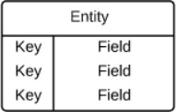 | Entity | Objek yang memiliki data atau informasi penting yang perlu disimpan dalam basis data
2. | 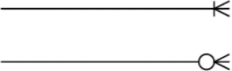 | Cardinality | Jumlah maksimum kali suatu instance dalam satu entitas dapat berhubungan dengan instance dari entitas lain  - one to many artinya satu instance pada suatu entitas berhubungan dengan satu atau lebih instance pada entitas lain.  - zero to many artinya satu instance pada suatu entitas boleh tidak memiliki hubungan sama sekali atau bisa berhubungan dengan  banyak instance pada entitas lain.
3. | 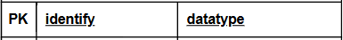 | Primary Key | Digunakan untuk mengidentifikasi setiap baris (record) secara unik.
4. | 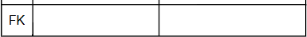 | Foreign Key | Digunakan untuk membuat hubungan  (relasi) dengan primary key dari tabel lain.

- SIMBOL USE CASE
Table 1.3 Simbol Use Case [3], [4]
No | Simbol | Nama | Keterangan
1 | 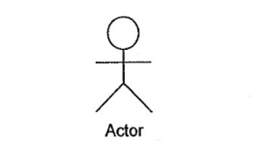 | Actor | Menggambarkan pihak yang berhubungan dengan sistem (baik itu merupakan pengguna atau sistem lainnya) yang ditempatkan diluar batas (boundary) sistem.
2 |  | Use case | Menggambarkan fungsi pada sistem.
3 | 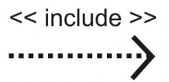 | Include relationship | Menggambarkan relasi suatu use case yang mengikutsertakan use case lain
4 | 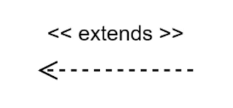 | Extend relationship | Menggambarkan relasi suatu use case yang memiliki opsi untuk memperluas penggunaan use case lain
5 | System | Sytem Boundary | Menggambarkan ruang lingkup / cakupan / scope proses
6 |  | Association relationship | Menggambarkan relasi interaksi antara actor dengan use case.

- SIMBOL ACTIVITY DIAGRAM
Table 1.4 Simbol Activity Diagram [3]
No | Simbol | Nama Simbol | Keterangan
1 | 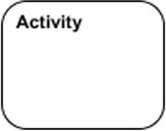 | Activity | Menggambarkan suatu kegiatan untuk mewakili serangkaian aksi.
2 |  | Initial Node | Menggambarkan awal dari serangkaian aksi atau aktivitas.
3 |  | Final-activity Node | Digunakan untuk menghentikan seluruh control-flow dan object- flow di suatu aktivitas.
4 |  | Control-flow | Menggambarkan jalur eksekusi proses bisnis. Digambarkan dengan garis yang menunjuk-  kan arah aliran.
5 | 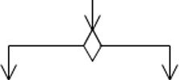 | Decision Node | Digunakan untuk mewakili suatu kondisi pengujian untuk memastikan bahwa control-flow atau object-flow hanya bergerak  dalam satu jalur.
6 | 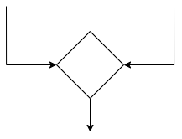 | Merge Node | Digunakan untuk Kembali jalur keputusan dibuat

- SIMBOL CLASS DIAGRAM
Table 1.5 Simbol Class Diagram[5], [6]
No | Simbol | Nama Simbol | Keterangan
1 | 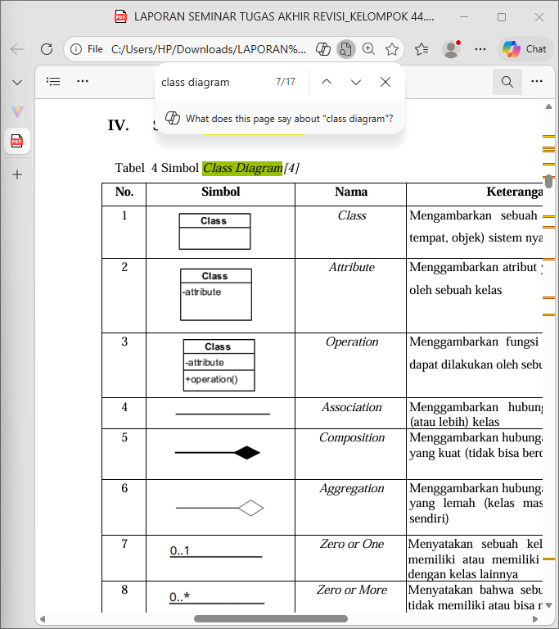 | Class | Mengambarkan sebuah entitas (orang, tempat, objek) sistem nyata
2 |  | Attribute | Menggambarkan atribut yang dibutuhkan oleh sebuah kelas
3 |  | Operation | Menggambarkan atribut yang dibutuhkan oleh sebuah kelas
4 | 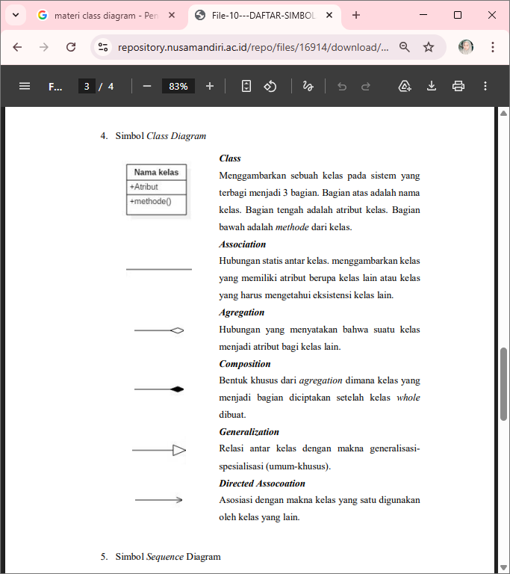 | Association | Menggambarkan hubungan antara dua (atau lebih) kelas
5 | 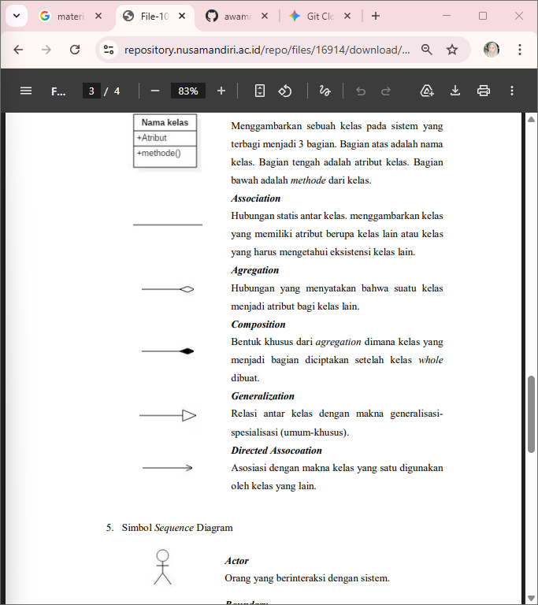 | Aggregation | Menggambarkan hubungan “whole-part” yang lemah (kelas masih bisa berdiri sendiri)
6 |  | Composition | Menggambarkan hubungan “whole-part” yang kuat (tidak bisa berdiri sendiri)
 | 0..1 | Zero or One | Menyatakan sebuah kelas boleh tidak memiliki atau memiliki satu hubungan dengan kelas lainnya
 | 0..* | Zero or More | Menyatakan bahwa sebuah kelas boleh tidak memiliki atau bisa memiliki banyak hubungan dengan kelas lainnya
 | 1..1 | One and One | Menyatakan bahwa kelas wajib ada satu hubungan
 | 1..* | One and More | Menyatakan bahwa kelas minimal memiliki satu dan bisa lebih banyak hubungan dengan kelas lainnya

PENDAHULUAN
Bab 1 Pendahuluan menjelaskan latar belakang pengembangan sistem pemantauan dan evaluasi program, tujuan dari pengembangannya, serta Batasan masalah yang mencakup sistem, dokumen perusahaan, aturan terkait penomoran.
Selain itu, bab ini juga menguraikan metodologi yang digunakan dalam proses pengembangan serta sistematika penulisan laporan tugas akhir.

Latar Belakang
YPA-MDR merupakan yayasan pelaksana program Corporate Social Responsibility (CSR) di bidang pendidikan[7]. Pada tahun 1998, terjadi krisis di Asia yang mempengaruhi tingkat ekonomi penduduk dan mengakibatkan jutaan anak terancam putus sekolah. Hal ini menumbuhkan kesadaran bahwa pendidikan adalah tanggung jawab bersama, kini YPA-MDR telah menjadi pilar yang penting dalam meningkatkan kualitas pendidikan khususnya pada wilayah prasejahtera dan strategis, melalui program pembinaan empat pilar yaitu akademik, karakter, seni budaya dan kecakapan hidup. Dalam pelaksanaan pembinaan, YPA-MDR melibatkan berbagai pihak, baik internal maupun eksternal, yaitu Head Office, Area Officer, pengurus, finance, serta pihak eksternal seperti kepala dinas, sekolah, dan narasumber..
Namun, luasnya cakupan program dan banyaknya pihak yang terlibat memunculkan tantangan tersendiri dalam manajemen operasionalnya. Dalam pelaksanaan praktiknya, proses pemantauan dan evaluasi program masih menghadapi beberapa kendala utama,yaitu terkait tata kelola pelaporan yang masih bersifat konvensional. Proses dokumentasi kegiatan dari berbagai pihak dilakukan tanpa adanya standardisasi prosedur yang seragam. Hal ini menyebabkan data pelaporan menjadi tidak terintegrasi di berbagai platform seperti Google drive, Spreadsheet, WhatsApp, dan Microsoft Excel. Hal ini menyebabkan penumpukan dokumen dan membuat data tersebar di berbagai saluran komunikasi[8].
Kondisi data yang tersebar tersebut berdampak pada sulitnya pemantauan perkembangan program secara real-time. Tanpa adanya wadah pemantauan yang terpusat, pihak Head Office harus melakukan perekapan data yang memakan waktu lama saat diperlukan evaluasi. Hal ini diperkuat oleh hasil penelitian yang menunjukkan bahwa pengelolaan pemantauan yang tidak terintegrasi secara digital berisiko tinggi terhadap rendahnya akurasi laporan serta ketidakmampuan organisasi dalam menyediakan kebutuhan administrasi secara tepat waktu[8].
Selain itu pengembangan sistem berbasis teknologi informasi juga telah banyak diteliti. Penelitian sebelumnya mengembangan sistem berbasis web yang terintegrasi dengan perangkat keras untuk memonitor kehadiran secara realtime[9].
Selain itu, pengembangan sistem berbasis teknologi informasi menunjukkan bahwa organisasi yang masih mengandalkan cara-cara terpisah akan selalu menemui hambatan dalam mencapai data pengawasan yang presisi. Ketiadaan platform pemantauan yang saling terhubung menciptakan risiko inkonsistensi data yang berkelanjutan, yang pada akhirnya menghambat efektivitas program[9].
Oleh karena itu berdasarkan kebutuhan tersebut, diperlukannya sistem pemantauan yang terintegrasi untuk mendukung pengelolaan data. Sistem ini dikembangkan terbatas oleh dua mahasiswa praktik kerja sebagai upaya mendukung efektivitas sistem pemantauan program YPA-MDR.

Tujuan
Berdasarkan uraian yang telah dijelaskan pada bagian latar belakang, terdapat tujuan yang hendak dicapai melalui sistem pemantauan dan evaluasi kegiatan yaitu:
- Melakukan implementasi sistem informasi berbasis website yang mampu menampung seluruh data pelaporan dari berbagai pihak secara terpusat.
- Merancang fitur dashboard pemantauan yang mampu menyajikan data secara real-time untuk mendukung proses pengambilan keputusan dalam program YPA-MDR.
- Mengembangkan fungsi automasi laporan untuk memudahkan pihak manajemen dalam memantau kinerja organisasi secara cepat dan akurat sesuai dengan standar data yang efektif., sehingga dapat menggantikan proses rekap data konvensional yang dilakukan secara berulang.
- Mengimplementasikan validasi data yang terintegrasi melalui sinkronisasi antara frontend dan backend, guna memastikan setiap informasi yang masuk bersifat akurat dan mencegah terjadinya inkonsistensi atau kesalahan input dalam pelaporan program.

Batasan Masalah
Berdasarkan hasil diskusi awal antara user dan tim pengembang, Batasan dalam penerapan pada sistem pemantauan dan evaluasi program di YPA-MDR ditetapkan sebagai berikut:
- Sistem pemantauan dan evaluasi program dibangun dalam bentuk aplikasi website.
- Pengembangan sistem menggunakan Bahasa pemrograman Java Script dengan framework Library ReactJs serta memanfaatkan database PostgreSQL.
- Sistem ini akan dikembangkan untuk mengakomodasikan kebutuhan pelaporan program di lingkungan YPA-MDR yang melibatkan tujuh pihak yang terkait sebagai pengguna yaitu Admin, Pengurus, Head Office, Area Office, Vendor, Sekolah, dan Finance. Dalam implementasinya, sistem ini dirancang dengan mempertimbangkan aksesibilitas bagi pihak eksternal seperti vendor dan guru yang berada di daerah prasejahtera dengan kondisi koneksi internet yang belum stabil.

Batasan Pengguna dan Akses
Sistem ini dirancang digunakan oleh YPA-MDR, Narasumber, & Sekolah dan dibatasi sesuai dengan peran masing-masing. Tabel 1.1 merupakan pemaran hak akses sistem pemantauan dan evaluasi kegiatan.
Table 1.1 Batasan Pengguna & Akses
Kategori Pengguna | Tugas | Hak akses ke sistem
Super admin | Mengelola master data utama sistem yang meliputi data program, sekolah, dan narasumber. | Melihat, menambah, mengubah, dan menghapus master data program, sekolah dan narasumber.
Head Office | Mengelola rancangan assessment serta memvalidasi (approval / decision) progres program dan kelengkapan administratif | - Melakukan approval atau decision terhadap progress program dan kelengkapan administratif.  - Membuat form assessment  - Mengunggah dokumen (PKS & MOU)  - Memantau progress kegiatan secara real-time
Area Officer | Mepemantauan progress kegiatan di lapangan | - Melihat dan mengunduh dokumen PKS & MOU.  - Menginput progres pelaksanaan kegiatan lapangan secara bertahap.  - Mengirimkan notifikasi/laporan penyelesaian kegiatan ke HO.
Narasumber | Melakukan tugas kegiatan/pelatihan mengajukan tagihan administrasi | - Melihat detail tugas dan jadwal kegiatan yang ditetapkan oleh HO  - Mengajukan dan mengunggah dokumen tagihan ke HO  - Melihat status tagihan dan approval  - Mengunggah persyaratan dokumen (kuitansi, berita acara, absensi, dll)
Sekolah | Mengisi data assessment awal dan mengikuti pelaksanaan program. | - Mengisi dan mengirimkan jawaban dari form assessment dinamis yang dikirimkan office.  - Melihat detail program dan jadwal kegiatan yang dilaksanakan di wilayah sekolah.
Finance | Menyelesaikan proses administrasi keuangan dan pembayaran tagihan yang telah disetujui. | Mengunggah dokumen bukti pembayaran (transfer/kuitansi lunas) ke dalam sistem.

Aturan Penomoran
Dalam proses pengembangan sistem pemantauan dan evaluasi program, diterapkan standar terkait penamaan tabel dalam basis data, penamaan kolom, serta penamaan file kode. Standarisasi ini dirancang untuk menyederhanakan pembuatan dan pengembangan sistem. Proses penamaan basis data telah di tetapkan oleh YPA-MDR untuk proses penetapan standar selain penamaan basis data dilakukan penyusunan aturan penamaan sistem secara mandiri, karena belum tersedia dokumen resmi atau panduan khusus yang dapat dijadikan referensi dalam menentukan aturan penamaan sistem maupun basis data. Detail lebih lanjut mengenai aturan penamaan dalam pengembangan sistem pemantauan dan evaluasi program dapat ditemukan pada subbab berikut.

Aturan Penamaan Tabel
Tabel 1.1 merupakan penjabaran dari aturan penamaan table basis data yang ditujukan agar penamaan table konsisten dan teratur.
Table 1.2 Aturan Penomoran Tabel Basis Data
No | Deskripsi | Aturan Penamaan | Contoh
1 | Setiap table master diberikan nama dengan awalan “m” yang kemudian dipisahkan oleh tanda underscore (“_”) sebelum diikuti oleh nama table yang bersangkutan. | m_namamaster | m_sekolah
2 | Setiap table transaksi diberikan nama dengan awalan “t” yang kemudian dipisahkan oleh tanda underscore (“_”) sebelum diikuti oleh nama table yang berangkutan. | t_namamaster | t_program

Aturan Penamaan File Source Code
Tabel 1.2 merupakan penjabaran dari aturan penamaan table file source code yang ditujukan agar penamaan file source code konsisten dan teratur.
Table 1.3 Aturan Penamaan File Souce Code
No | Deskripsi | Aturan Penamaan | Contoh
1 | Setiap tabel master diberi penamaan berdasarkan nama komponen, yang diakhiri dengan “ts” dan dipisahkan menggunakan tanda titik (“.”) sebelum diikuti oleh nama tabel terkait.. | namamaster.controller.ts | sekolah.controller.ts
2 | Penamaan komponen React menggunakan standar PascalCase dalam jsx, yaitu penulisan dengan huruf kapital di awal setiap kata, untuk membedakan komponen kustom dengan elemen HTML yang ditulis menggunakan huruf kecil. | Namakomponen | PageWrapper.jsx

Dokumen dan Aturan Perusahaan
Dalam pembangunan sistem pemantauan dan evaluasi program (SPEP) dibutuhkan referensi dan dokumen pendukung. Referensi dan dokumen pendukung yang digunakan dalam melakukan pembangunan sistem adalah sebagai berikut:
- Requirement Definition tahun 2026 yang berisi informasi terkait fungsi-fungsi yang diimplementasikan pada sistem pemantauan dan evaluasi program.
- DBeaver Universal Database Manager 2026 yang berisi data-data dari sistem pemantauan dan evaluasi program untuk mengambil untuk mengambil data yang dibutuhkan dalam proses pengembangan.
- Wawancara secara langsung dengan mentor dan juga departemen yang terkait, pada tahap pengembangan SPEP, penting untuk memiliki referensi dan dokumen pendukung yang menjadi landasan dalam proses pengembangan sistem tersebut. Namun dalam konteks YPA-MDR disimpulkan bahwa tidak terdapat pedoman atau dokumen khusus mengenai standarisasi pembuatan sistem yang dapat dijadikan acuan. Oleh karena itu, pengembangan SPEP yang dilakukan dibawah naungan Departemen Akademik SMK ini merujuk pada requirement definition sebagai acuan utama dalam pengembangan SPEP.

Metodologi
Dalam mengembangkan sebuah sistem, diperlukan kerangka kerja yang terstruktur agar prosesnya terarah dan tujuannya tercapai. Kerangka kerja ini dikenal dengan Software Development Life Cycle (SDLC). SDLC mendefinisikan tahapan-tahapan yang penting, mulai dari analisis kebutuhan dasar, perancangan sistem, implementasi kode, pengujian, hingga maintenance[10]. Seiring berkembangnya kebutuhan industri, banyak organisasi telah mengadopsi berbagai model SDLC, seperti Waterfall dan Spiral, Pemilihan metodologi ini melalui brainstorming termasuk membandingkan metodologi lainya seperti waterfall, spiral, incremental. Tabel perbandingan ketiga metodologi tersebut dapat dilihat dalam Gambar 1.1
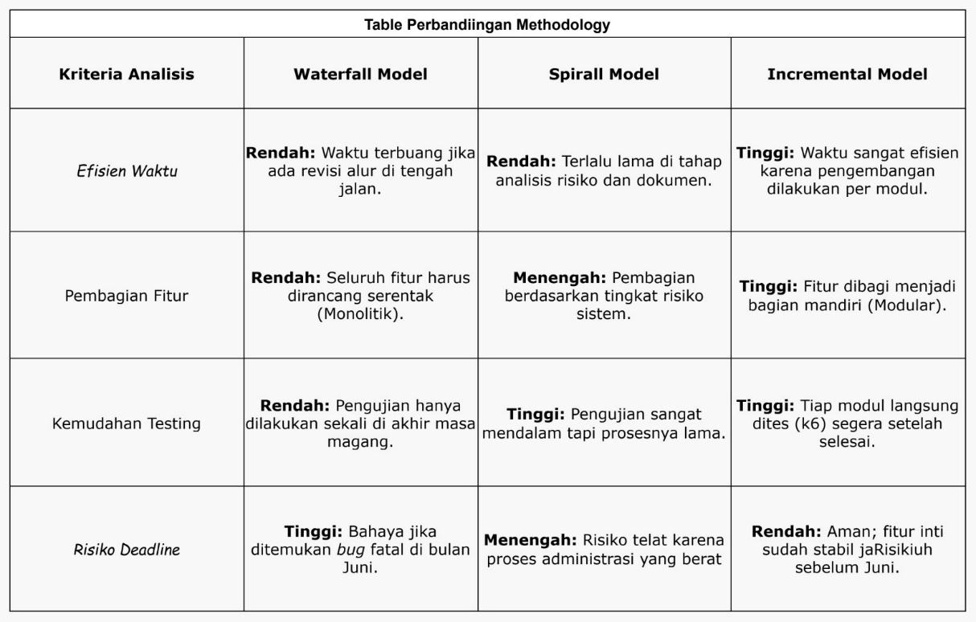
Gambar 1.1 Perbandingan Metodologi [11], [12], [13], [14]

Untuk pengembangan Sistem Pemantauan dan Evaluasi Pelaksanaan Program ini, pendekatan yang dipilih adalah metode Incremental. Model Incremental merupakan salah satu pendekatan SDLC yang menggabungkan elemen linear dari model Waterfall dengan sifat iteratif (berulang) dari model Spiral[15]. Keunggulan utama model ini adalah kemampuannya dalam memecah proyek pengembangan sistem yang besar menjadi modul- modul yang lebih kecil dan fungsional.
Alasan utama pemilihan model Incremental adalah manajemen proyeknya yang relatif sederhana dan risiko kegagalan sistem yang lebih rendah. Sistem dapat dikembangkan secara bertahap, sehingga modul utama dapat segera dirilis, digunakan, dan dievaluasi terlebih dahulu sebelum modul berikutnya ditambahkan[16].
Penerapan model Incremental pada sistem ini memungkinkan pengembang untuk memprioritaskan fitur-fitur esensial terlebih dahulu. Sebagai contoh, pengembangan dapat dibagi menjadi beberapa increment (fase), di mana increment awal difokuskan pada fungsionalitas dasar seperti pengelolaan data dan dasbor utama. Setelah modul dasar ini teruji, siklus berikutnya akan berfokus pada penambahan fungsionalitas yang lebih spesifik, seperti modul evaluasi untuk departemen akademik, yang kemudian disusul dengan modul untuk departemen non-akademik pada increment selanjutnya [17].
Pendekatan bertahap ini juga dinilai paling ideal untuk mengakomodasi penyesuaian kebutuhan selama masa pengembangan. Dengan merilis sistem sebagian demi sebagian, pihak stakeholder dapat langsung menguji coba modul yang sudah selesai dan memberikan masukan secara berkala. Hal ini secara efektif mencegah terjadinya perombakan sistem berskala besar di akhir proyek, karena setiap perbaikan langsung diintegrasikan pada iterasi pengembangan berikutnya [18]. Dalam penerapannya, proses pengembangan dibagi menjadi tiga fase utama, yaitu Pre-Development, The Increments, dan Closing Stage[11].
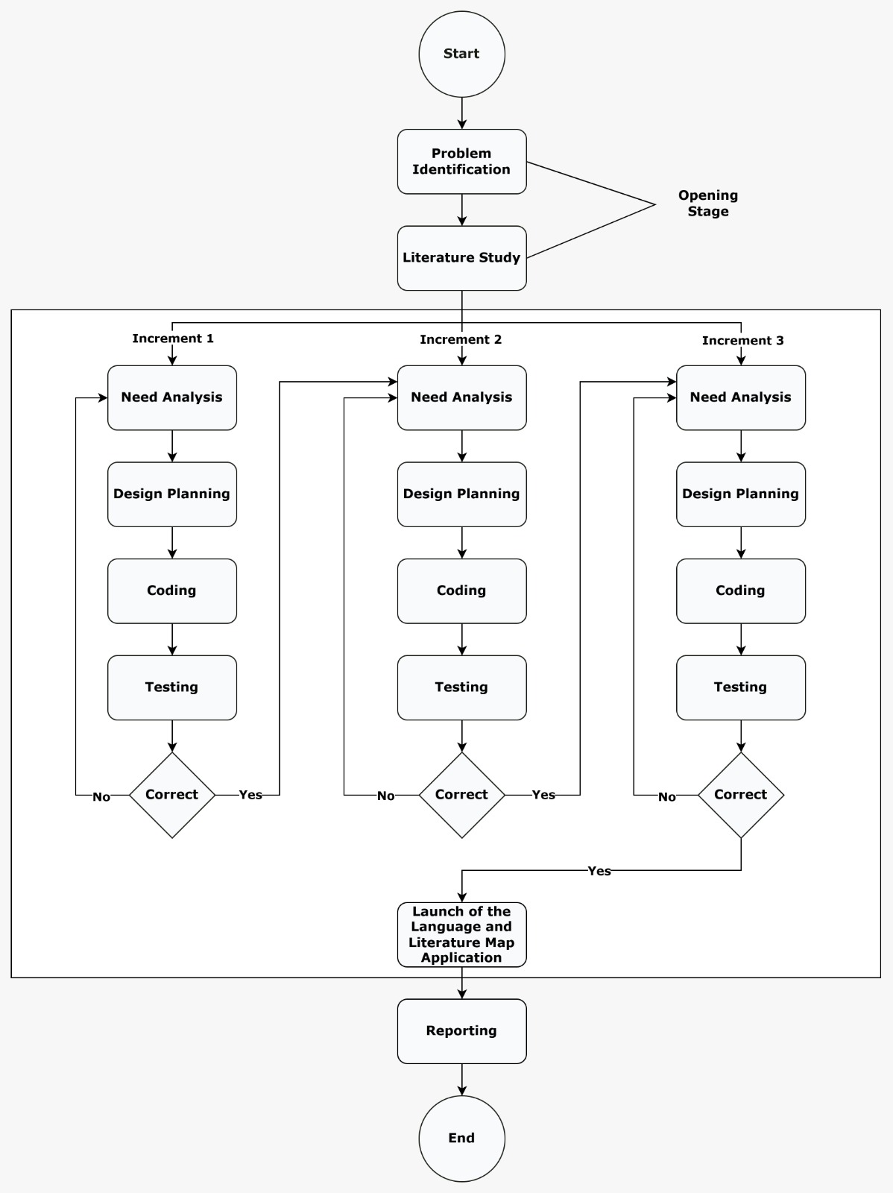
Gambar 1.2 Metodologi Incremental[11], [12]

Pre-Development
Sesuai dengan diagram alur, proses dimulai dengan Problem Identification dan Literature Study. Tahap ini merupakan landasan untuk memahami kebutuhan sistem pemantauan di YPA-MDR secara teoritis dan praktis sebelum masuk ke fase teknis. Seperti Problem Identification melakukan identifikasi masalah melalui diskusi dengan pihak terkait di YPA-MDR untuk menangkap kebutuhan fitur sistem pemantauan yang diharapkan, selanjutnya Literature Study untuk memahami teori sistem pemantauan, evaluasi, serta dokumen terkait metodologi yang sesuai dengan pengembangan.

The Increments
Pengembangan sistem dibagi menjadi 3 Increment fungsional. Hingga saat ini proses pengerjaan telah berhasil menyelesaikan Increment 1 yang berfokus pada Aunthentication dan Increment 2 yang berfokus pada Assesment dan Program, sehingga saat ini sedang memasuki pada increment 3. Rincian Activity plan sistem berdasarkan metodologi ini dapat dilihat pada lampiran I. Setiap increment menjalankan siklus hidup pengembangan sistem (Software Development Life Cycle) yang terdiri dari:
- Need Analysis & Design Planning: Pendefinisian kebutuhan spesifik modul dan perancangan arsitektur.
- Coding & Testing: Implementasi kode pada sisi frontend menggunakan React.js dengan pendekatan functional programming untuk menjamin konsistensi state antarmuka[19]. Pada sisi backend, digunakan framework NestJS yang mengombinasikan keunggulan Functional Reactive Programming (FRP) dengan struktur modular, sehingga memudahkan integrasi data secara real-time dan skalabel[20]. Pendekatan ini didukung oleh efisiensi waktu komputasi yang mampu mencapai rata-rata 11,5 ms, sehingga sangat responsif dalam menangani pengolahan informasi yang kompleks secara real-time[21].
- Validation: Tahap evaluasi logis untuk memastikan modul telah sesuai dengan kebutuhan YPA-MDR sebelum lanjut ke increment tahap berikutnya.
- Justifikasi Teknis: Pembagian menjadi 3 tahapan ini bertujuan untuk Efisiensi Waktu dan Manajemen Risiko Deadline agar fitur-fitur inti sistem pemantauan bisa selesai lebih awal. Hal ini memastikan fungsionalitas utama sistem dapat dioperasikan lebih dini, di mana evaluasi bertahap pada setiap modul terbukti mampu menjaga integritas data dan menyederhanakan pengelolaan struktur data yang kompleks[22].

Closing Stage
Setelah seluruh tahapan dinyatakan sesuai, proses berlanjut ke tahap implementasi sistem dan siap untuk dioperasikan secara penuh pada YPA-MDR. Setelah itu rangkaian aktivitas ini diakhiri dengan Reporting Penyusunan Laporan Akhir.

Sistematika Penulisan
Struktur penulisan laporan tugas akhir memiliki tujuan untuk memberikan pemahaman kepada pembaca tentang isi setiap baba tau bagian yang akan dibahas.
Laporan ini terdiri dari lima bab yang menguraikan proses pembangunan sistem pemantauan dan evaluasi program Adapun struktur lapran tugas akhir ini adalah sebagai berikut:
Bab 1, Pendahuluan bagian ini menjadi fondasi awal yang menjelaskan dasar pemikiran dibalik pengembangan sistem, tujuanya dari pengembangan sistem pemantauan dan evaluasi program, hingga batasan masalah yang mengatur ruang lingkup aplikasi, selain itu, bab ini juga memaparkan standar penamaan teknis yang digunakan, alur penulisan laporan secara keseluruhan serta metodologi pengembangan sistem yang diambil dalam pembangunan sistem pemantauan dan evaluasi program.
Bab 2, Analisis sistem, mengulas secara lebih mendalam mengenai analisis terkait pengembangan sistem pemantauan dan evaluasi program didalamnya. Pembahasan dimulai dari kondisi saat ini (current business process), sistem yang diusulkan (business process automation) dengan sistem pemantauan dan evaluasi program, serta analisis kebutuhan fungsional dan non fungsional agar sistem yang dibangun tepat guna.
Bab 3, Desain sistem, focus beralih pada menguraikan perancangan teknis sebagai penjabaran proyek tugas akhir, bab ini mengulai profil pengguna, batasan teknis sistem, lingkungan pengembangan, hingga desain antarmuka (user interface). Selain itu, aspek arsitektur data dijelaskan melalui Physical Data Model (PDM) dan struktur table, serta hubungan navigasi antar layer dalam aplikasi.

Analisis sistem
Pada Bab 2 Analisis Sistem akan dijelaskan mengenai analisis sistem pemantauan dan evaluasi program yang berisi deskripsi umum, keadaan sistem saat ini (current business process), sistem usulan, analisis kebutuhan fungsional berupa pemodelan fungsional dan analisis kebutuhan non-fungsional pada sistem pemantauan dan evaluasi program.

Keadaan Sistem Saat Ini
Dalam subbab ini, akan dijelaskan keadaan sistem yang saat ini digunakan oleh YPA-MDR sebelum penerapan sistem pemantauan dan evaluasi program. Pemahaman terhadap proses bisnis lama ini penting untuk mengidentifikasi kelemahan dan masalah yang ada, sehingga dapat dilihat bagaimana sistem pemantauan dan evaluasi program dapat memberikan solusi.

Proses Assessment
Proses bisnis dimulai ketika pihak Head Office (HO) menyusun materi survei atau assessment untuk memotret kondisi sekolah binaan. Pada sistem yang berjalan saat ini, penyusunan materi masih dilakukan secara konvensional menggunakan dokumen terpisah. Setelah materi siap, HO menyebarkan kuesioner tersebut kepada pihak sekolah melalui tautan Google Form atau pengiriman file dokumen secara mandiri.
Data yang terkumpul dari berbagai sekolah masuk ke dalam spreadsheet (Excel/Google Sheets) yang berbeda-beda. Hal ini menyebabkan HO harus melakukan rekapitulasi data secara konvensional untuk menentukan program kerja yang tepat. Karena data tidak terpusat, risiko terjadinya kesalahan input atau data yang terlewat menjadi cukup tinggi,

Proses Sekolah
Pihak Sekolah berperan sebagai pengisi data kondisi sekolah. Setelah menerima tautan atau dokumen dari HO, sekolah mengisi jawaban sesuai dengan keadaan yang sesuai dengan keadaan lapangan. Namun, karena belum adanya sistem yang terintegrasi, sekolah seringkali kesulitan untuk melacak kembali riwayat assessment yang pernah mereka isi sebelumnya. Setelah pengisian selesai, sekolah hanya bisa menunggu konfirmasi dari arahan pihak HO atau AO mengenai tindak lanjut dari data yang telah dikirimkan.

Proses Head Office
Head Office (HO) memiliki beban kerja administrasi yang cukup besar dalam mengelola program. Semua dokumen pendukung, mulai dari hasil assessment, daftar vendor, hingga dokumen legalitas seperti PKS dan MOU. Saat proses seleksi narasumber selesai, HO harus menginformasikan dokumen kerja sama tersebut kepada Area Officer melalui media komunikasi personal via WhatsApp atau email.

Proses Area Officer
Sebagai pengawas di lapangan, Area Officer (AO) sering mengalami kendala dalam mengakses data yang dibutuhkan. Setiap kali akan melakukan dokumentasi kegiatan atau mengecek progress, AO harus mencari-cari kembali tautan Google Drive atau file Excel yang relevan dengan program di sekolah tersebut.
Karena setiap program memiliki tautan yang berbeda-beda dan tidak terintegrasi dalam satu sistem, sering terjadi miss-communication antara AO, HO, dan narasumber. AO juga harus melakukan input laporan kemajuan secara manual ke dalam format yang telah ditentukan, lalu mengirimkannya kembali ke HO. Proses ini menyebabkan informasi mengenai kendala di lapangan seringkali terlambat diterima oleh pihak HO

Proses Narasumber
Narasumber melaksanakan tugas pemberian materi berdasarkan instruksi dari HO dan AO. Untuk keperluan administrasi dan penagihan, narasumber harus mengirimkan bukti fisik atau dokumen digital (seperti absensi dan laporan kegiatan) kepada AO. Namun, karena jalur koordinasi yang masih terpencar, dokumen-dokumen ini seringkali terselip atau tidak lengkap saat akan diverifikasi. Hal ini berdampak pada panjangnya proses validasi administrasi sebelum narasumber dapat mengajukan tagihan pembayaran.

Proses Finance
Pada tahap akhir, bagian Finance bertanggung jawab memproses pembayaran berdasarkan laporan dan bukti transaksi yang diserahkan oleh narasumber setelah mendapatkan pengesahan dari HO. Namun, dalam prakteknya, proses ini sering terkendala karena narasumber sering kali terlambat atau bahkan lupa melakukan penagihan termin pembayaran karena tidak adanya sistem pengingat otomatis. Akibatnya, tim Finance harus mengirimkan pesan pengingat satu per satu melalui Personal Chat WhatsApp kepada narasumber yang dinilai sangat tidak efisien.
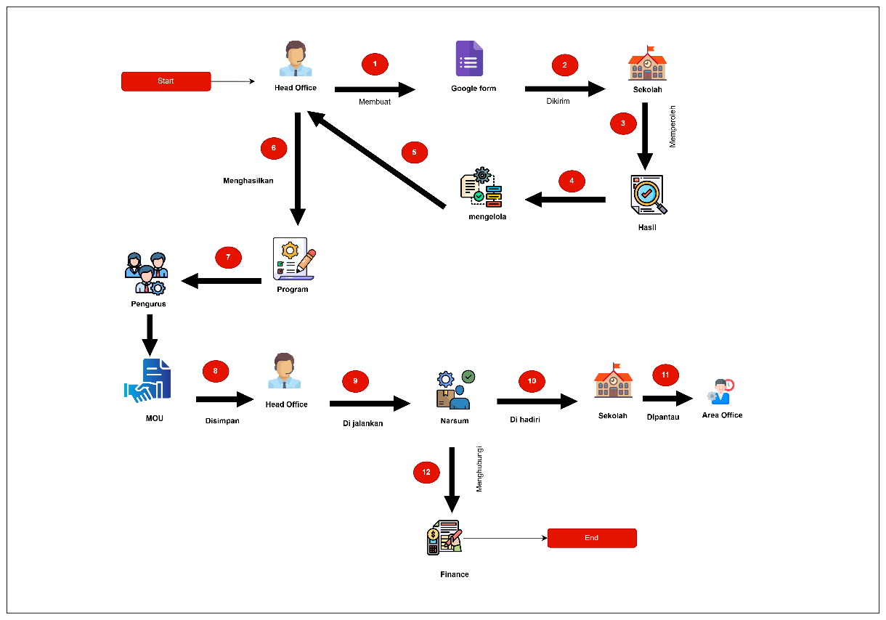
Gambar 2.1 Rich Picture Keadaan Saat Ini
Pada subbab ini diberikan gambaran melalui flowchart. Lampiran A. Merupakan flowchart dari proses assessment hingga finance. Gambar merupakan rich picture dari proses assesmnet hingga finance.
Gambar 2.2 Rich Picture Kondisi Sistem Saat Ini

Sistem Usulan
Berdasarkan keadaan sisstem saat ini di YPA-MDR terdapat beberapa masalah dalam proses bisnis yang membutuhkan perbaikan. Solusi yang dipilih adalah mengimplementasikan sistem pemantauan dan evaluasi kegiatan berbasis website. Penerapan ini adalah hasil dari upaya Businnes Proses Improvement (BPI).
Tabel 2.1 merupakan penjelasan mengenai bagainama sistem pemantauan dan evaluasi program dapat mengatasi masalah yang dapat dilihat.
Table 2.1 Businnes Proses Improvement
Proses Bisnis | Kondisi Saat Ini | Sistem Usulan | BPI
Proses Assessment | Penyebaran Kuesioner melalui Google Form dan link yang berbeda setiap program | Sistem menyediakan form assessment yang dinamis dan terintegrasi | Mengurangi beban kerja dalam proses memilih program
Pemantauan progress kegiatan | Pelaporan kegiatan dilakukan menggunakan Google form dan setiap link pelaporan terpisah dengan setiap programnya. | Inputan progress dilakukan langsung ke sistem. | Meningkatkan transparansi dan akurasi pemantauan realisasi program.
Verifikasi Administrasi | Kelengkapan dokumen masih kurang standrart. | Sistem melakukan validasi format ke HO menggunakan approval untuk syarat kelengkapan dokumen. | Mengurangi Human error dan mempercepat proses administrasi
Penagihan | Narasumber sering lupa untuk menagih pembayaran dan pihak finance harus melakukan reminder. | Sistem memberikan notifikasi otomatis kepada narasumber untuk melakukan penagihan. | Menjamin sklus penagihan tepat waktu.

Berdasarkan hasil perbandingan antara kondisi saat ini dengan sistem yang diusulkan sebagaimana ditunjukan pada Table 2.1, diharapkan bahwa penerapan sistem pemantauan dan evaluasi program akan memberikan dampak yang signifikan terhadap proses bisnis di YPA-MDR. Uraian berikut menjelaskan secara detail setiap aspek perubahan yang diusulkan.

Proses Assessment
Proses bisnis dimulai ketika pihak Head Office (HO) menyusun materi survei atau assessment yang disesuaikan dengan kebutuhan pengembangan sekolah binaan. Penyusunan ini bersifat dinamis, di mana materi pertanyaan dapat diubah atau ditambah sesuai dengan standar kompetensi yang ingin dicapai oleh yayasan. Sebagai contoh, HO dapat menyusun pertanyaan spesifik mengenai penguasaan materi perkalian untuk memotret kondisi real di tiap sekolah.
Penentuan target sekolah dilakukan berdasarkan klasifikasi wilayah binaan, yaitu wilayah Absolute yang masih dalam pendampingan penuh dan wilayah Independent yang sudah lebih mandiri. Setelah materi assessment siap, HO mengunggah atau mengaktifkan kuesioner tersebut di dalam sistem agar dapat diakses oleh pihak sekolah. Data yang dikumpulkan melalui proses ini menjadi dasar utama bagi HO untuk merancang program kerja yang tepat sasaran; jika hasil assessment menunjukkan mayoritas siswa di Sekolah A belum menguasai perkalian, maka HO akan merancang program pelatihan atau pengadaan narasumber yang fokus pada bidang tersebut.

Proses Sekolah
Dalam tahap ini, tanggung jawab utama berada pada pihak Sekolah untuk memberikan data yang akurat melalui sistem pemantauan yang tersedia. Setelah mendapatkan notifikasi atau jadwal pengisian, pihak sekolah masuk ke dalam sistem untuk mengisi jawaban atas materi assessment yang telah diberikan oleh HO. Proses pengisian ini mencakup pencapaian akademik siswa sesuai dengan materi evaluasi yang diajukan.
Hasil pengisian dari sekolah ini kemudian tersimpan secara otomatis di dalam basis data sistem untuk diverifikasi kembali oleh HO. Keakuratan data yang dimasukkan oleh pihak sekolah sangat krusial, Selain pengisian data awal, pihak sekolah juga berperan sebagai pelaksana kegiatan di lapangan saat program kerja mulai diimplementasikan, dengan tetap berkoordinasi di bawah pengawasan Area Officer.

Proses Head Office
Setelah data assessment dari pihak sekolah terkumpul, tanggung jawab selanjutnya berada di tangan HO untuk melakukan pengolahan data sebagai dasar perencanaan program. HO menganalisis hasil jawaban sekolah untuk menentukan detail kegiatan, mulai dari penyusunan materi pelatihan hingga kriteria narasumber yang dibutuhkan. Tahap berikutnya adalah proses pitching dan seleksi vendor untuk memilih narasumber yang paling kompeten sesuai spesifikasi program.
Setelah vendor terpilih, HO melalui bagian legal menyiapkan dokumen kerja sama berupa Perjanjian Kerja Sama (PKS) dan Memorandum of Understanding (MOU). Dokumen tersebut kemudian diproses secara internal untuk mendapatkan pengesahan dari jajaran direksi yayasan. Begitu dokumen resmi disahkan, pihak HO mengunggah salinan digitalnya ke dalam sistem. Hal ini bertujuan agar dokumen tersebut dapat diakses dan diunduh oleh pihak terkait lainnya sebagai acuan legalitas pelaksanaan kegiatan di lapangan. Selain itu, HO juga berfungsi sebagai pememantau kesesuaian antara rencana program dengan laporan realisasi yang dikirimkan oleh pengawas lapangan.

Proses Area Officer
Dalam struktur operasional program, Area Officer (AO) memegang peranan kunci sebagai pengawas langsung di lapangan. Tugas AO dimulai dengan mempelajari dokumen acuan (PKS/MOU) yang telah diunggah oleh HO ke dalam sistem. Selama kegiatan berlangsung di sekolah, AO berkewajiban untuk memantau setiap tahapan pelaksanaan dan melakukan input progress atau kemajuan kegiatan secara berkala ke dalam sistem. Input data ini harus sesuai dengan timeline dan rancangan program yang telah ditetapkan sebelumnya.
Selain mengawasi jalannya kegiatan, AO memiliki tanggung jawab dalam memvalidasi kelengkapan administrasi pada setiap termin. AO bertugas mengumpulkan dan memeriksa dokumen pendukung dari narasumber atau sekolah, seperti kuitansi, berita acara, hingga daftar hadir peserta pada termin-termin tertentu. Jika seluruh data dan dokumen dinyatakan sesuai, AO akan mengirimkan laporan pelaksanaan kepada Head Office melalui sistem. Proses pengiriman laporan ini secara otomatis akan memicu notifikasi email kepada HO untuk segera dilakukan proses verifikasi dan persetujuan.

Proses Narasumber
Narasumber atau Vendor bertindak sebagai penyedia materi pelatihan yang telah bekerja sama secara resmi dengan YPA-MDR. Setelah proses legalitas selesai, narasumber melaksanakan tugasnya di sekolah sesuai dengan jadwal dan materi yang telah disepakati, seperti pemberian pelatihan literasi atau materi pilar lainnya. Selama masa kontrak, narasumber diwajibkan memenuhi persyaratan administrasi yang bersifat dinamis sesuai kebutuhan yayasan, seperti mengunggah bukti dukung kegiatan ke dalam sistem agar dapat divalidasi oleh AO.
Setelah seluruh rangkaian kegiatan dinyatakan selesai oleh sistem, narasumber akan menerima pemberitahuan resmi bahwa tugas mereka telah terpenuhi. Berdasarkan notifikasi tersebut, narasumber kemudian mengajukan tagihan pembayaran (invoice) kepada pihak yayasan melalui koordinasi dengan AO. Dalam proses ini, narasumber harus bersedia melakukan negosiasi jika ditemukan ketidaksesuaian antara nilai tagihan dengan realisasi kegiatan atau jika terdapat dokumen administrasi termin yang belum lengkap. Proses ini berlangsung hingga tercapai kesepakatan nilai akhir yang disetujui oleh kedua belah pihak.

Proses Finance
Finance merupakan bagian yang menangani tahap akhir dari seluruh rangkaian proses bisnis program. Peran Finance dimulai setelah seluruh administrasi program mendapatkan persetujuan akhir dari Head Office dan nilai pembayaran telah disepakati bersama narasumber. Bagian Finance bertugas memproses pembayaran sesuai dengan tagihan yang masuk dan instruksi dari HO.
Setelah pembayaran dilakukan, tim Finance wajib mengunggah bukti transfer atau bukti pembayaran resmi ke dalam sistem sebagai bentuk transparansi dokumentasi. Dengan diunggahnya bukti tersebut, status administrasi program dalam sistem akan dinyatakan selesai secara menyeluruh. Dokumentasi ini merangkum seluruh rekam jejak kegiatan, mulai dari perencanaan oleh HO, pengawasan oleh AO, pelaksanaan oleh sekolah dan narasumber, hingga penyelesaian transaksi keuangan, yang nantinya dapat digunakan sebagai bahan audit atau laporan evaluasi tahunan yayasan. Gambar merupakan rich picture dari sistem yang diusulkan untuk proses assessment sampai finance.
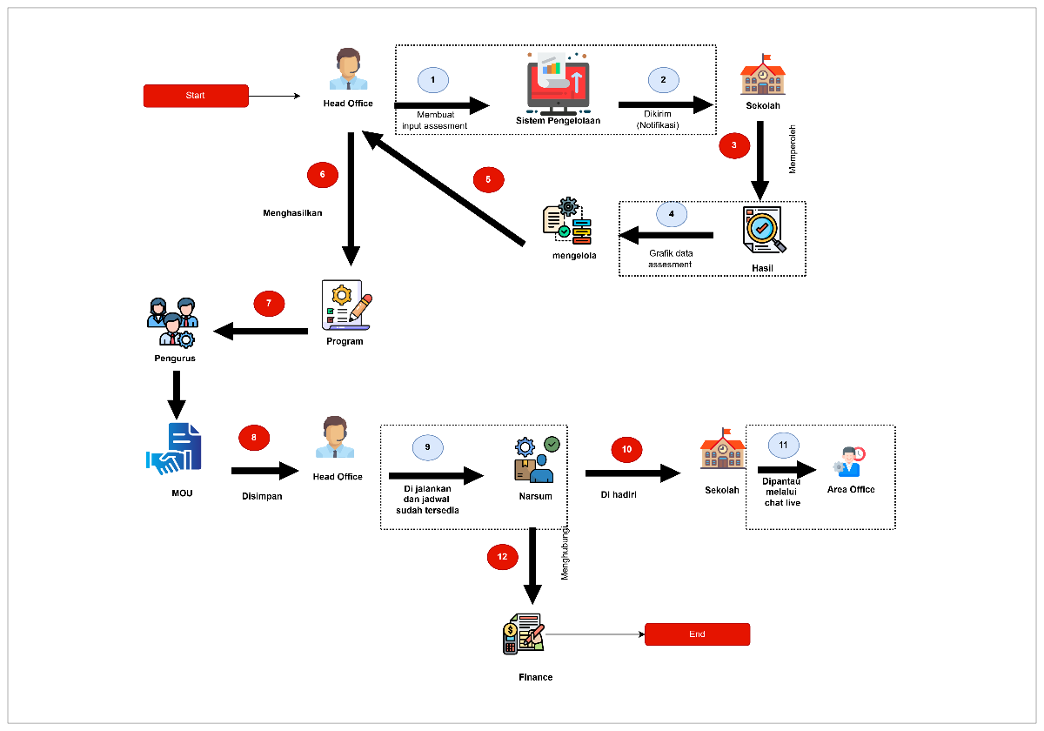
Gambar 2.3 Rich Picture keadaan usulan

Analisis Kebutuhan Fungsional
Kebutuhan fungsional (functional requirements) adalah kemampuan yang harus dimiliki oleh suatu sistem untuk memenuhi kebutuhan pengguna dalam menjalankan tugas terkait input, proses, dan output [23]. Persyaratan ini secara langsung menggambarkan tindakan atau proses yang harus dilakukan oleh sistem selama pengguna seperti HO, AO, Sekolah, Narasumber, dan Finance melaksanakan tugasnya.
Dalam konteks pengembangan sistem pemantauan dan evaluasi program pada YPA-MDR, persyaratan fungsional membantu dalam menentukan bagaimana sistem akan berfungsi untuk mendukung operasional yayasan, seperti kemampuan untuk melakukan penyusunan assessment secara dinamis, merekam progres kegiatan di lapangan, hingga memberikan notifikasi otomatis terkait penagihan termin kepada narasumber. Secara keseluruhan, persyaratan fungsional ini berfokus pada pemusatan data dan dokumentasi agar seluruh pihak yang terlibat dapat menyelesaikan siklus program dengan transparan dan terukur. Lampiran B. menggambarkan kebutuhan terkait functional requirement terhadap sistem informasi pemantauan dan evaluasi program.
Berdasarkan penjelasan tentang kebutuhan fungsional tersebut, langkah selanjutnya adalah membuat model yang menggambarkan cara kerja sistem (model fungsional) serta cara sistem akan disusun (model struktural). Pemodelan fungsional menggambarkan alur proses bisnis yang telah terintegrasi dan interaksi antara sistem informasi dengan lingkungan eksternalnya seperti narasumber dan pihak sekolah, sementara pemodelan struktural menggambarkan susunan objek atau entitas data yang mendukung pelaksanaan proses pemantauan dan evaluasi dalam organisasi YPA-MDR

Use Case Diagram
Use Case adalah penggambaran serangkaian aktivitas dan scenario yang mendeskripsikan urutan aksi/Langkah yang dilakukan actor Ketika berinteraksi dengan sistem [24]. Dengan pemodelan berbasis kejadian seperti ini, segala sesuatu dalam sistem dapat dianggap sebagai respons terhadap kejadian pemicu. Komponen yang digunakan pada use case diagram meliputi actor, use case, relasi include, relasi extend, system dan relasi association.
Pada tahap perancangan sistem pemantauan dan evaluasi kegiatan, Langkah pertama adalah mengidentifikasi use case pertama yang menceritakan proses bisnis inti dan membuat diagram use case yang jelas untuk menggambarkan cara actor berinteraksi dengan sistem. Setelah sudah diketahui berapa use case diagram yang didapatkan pada sistem pemantauan dan evaluasi kegiatan. Lampiran C merupakan gambaran dari use case diagram.

Activity Diagram
Activity Diagram digunakan untuk menggambarkan aliran kerja atau juga aktivitas dari sebuah sistem [25]. Dalam penerapanya ada beberapa Langkah-langkah dalam membuat Activity diagram:
- Langkah pertama dalam pembuatan activity diagram adalah memilih proses yang sudah tersedia pada use case
- Langkah kedua adalah mengidentifikasi serangkaian aktivitas yang diperlukan untuk mendukung proses bisnis
- Langkah ketiga menentukan activities, control flow, dan object flows yang terjadi di antara aktivitas-aktivitas tersebut..
- Langkah keempat adalah menggambarkan activity diagram
Lampiran D merupakan gambaran dari Activity Diagram.

Use Case Description
Use Case Description adalah dokumentasi rinci yang menggambarkan suatu sistem berinteraksi dengan pengguna atau actor lainya untuk mencapai tujuan tertentu[26]. Dokumentasi ini berfungsi sebagai panduan menyeluruh yang menganalisis setiap tahap kegiatan, mengenali pengguna yang terlibat serta menentukan hasil yang diharapkan.
Melalui deskripsi ini, kebutuhan fungsional sistem disusun secara sistematis, sehingga menjadi dasar penting bagi pengembang dalam menciptakan diagram. Pada dasarnya, dokumen ini menghubungkan kebutuhan bisnis dengan aspek teknis sistem agar sesuai dengan harapan pengguna. Dengan kata lain, use case description membantu dalam mendokumentasikan proses bisnis atau interaksi sistem yang dibutuhkan untuk memenuhi tujuan pengguna. Use case description memiliki beberapa bagian meliputi nomor ID use case memberikan cara unik untuk menemukan setiap use case dan juga memungkinkan tim untuk melacak keputusan desain kembali ke persyaratan spesifik. Tipe use case bisa berupa gambaran umum atau rinci, serta esensial atau nyata. Aktor utama biasanya adalah pemicu dari use case orang atau hal yang memulai pelaksanaan use case.

CRC Cards
CRC Cards (Class-Respobility-Collaboration) Card merupakan tools yang digunakan untuk mendefinisikan behavior dan responsibility dari masing-masing class dan hubungan kolaborasi antara class-class tersebut[27]. Setiap kelas diwakili oleh sebuah kartu yang mencantumkan nama kelas, tanggung jawabnya, serta kolaborator atau objek lain yang berinteraksi dengan kelas tersebut. CRC Cards membantu untuk memahami peran dan tanggung jawab masing-masing kelas serta bagaimana kelas kelas tersebut saling berhubungan dalam sistem. Pembuatan CRC Cards dilakukan berdasarkan use case description yang telah dibuat untuk mengidentifikasi kelas yang akan direpresentasikan. Berikut ini adalah langkah-langkah untuk membuat CRC Cards:
- Langkah pertama dalam pembuatan CRC Cards adalah meninjau use case description
- Langkah kedua adalah mengidentifikasi peran-peran relevan yang akan dimainkan. Setiap peran terkait dengan aktor atau objek tertentu. Untuk memilih objek yang relevan, tim meninjau setiap CRC Cards dan memilih yang terkait dengan use case yang dipilih.
- Langkah ketiga adalah memainkan skenario dari use case dengan meminta anggota tim untuk menjalankan setiap langkah sesuai peran yang ditugaskan, untuk mengidentifikasi dan memperbaiki kekurangan hingga skenario dapat diselesaikan dengan sukses.
- Langkah keempat adalah cukup mengulang langkah 1 hingga 3 untuk use case lainnya.
Berdasarkan tahapan analisis yang sudah dilakukan pada use case description, telah dihasilkan sebanyak 10 CRC Cards pada sistem pemantauan dan evaluasi program. Lampiran F merupakan dokumen CRC Cards pada sistem pemantauan dan evaluasi program.

Class Diagram
Class diagaram adalah sebuah diagram yang menggambarkan struktur objek statis suatu sistem, menunjukkan kelas objek bahwa sistem tersebut terdiri dari hubungan antar kelas objek[27]. Diagram kelas menggambarkan kelas kelas tersebut. Bagian-bagian berikut akan membahas elemen-elemen diagram kelas, berbagai pendekatan yang dapat digunakan untuk menyederhanakan diagram kelas.
Pembuatan diagram kelas didasarkan pada atribut, tanggung jawab, dan kolaborator yang ada pada 10 CRC Cards yang telah disusun sebelumnya pada subbab 2.3.4. Nama serta atribut kelas yang tercantum pada CRC Cards juga digunakan sebagai nama dan atribut dalam diagram kelas. Penentuan operasi pada diagram kelas disusun berdasarkan tanggung jawab, sementara hubungan antar kelas dibentuk berdasarkan kolaborator, dengan berbagai jenis hubungan seperti generalisasi, agregasi, asosiasi, atau komposisi. Dalam sistem pemantauan dan evaluasi program terdapat 10 kelas. Lampiran G merupakan penjelasan rinci terkait kelas pada sistem pemantauan dan evalusi program.

Analisis Kebutuhan Non Fungsional
Nonfunctional requirements adalah persyaratan yang menggambarkan berbagai karakteristik sistem yang tidak terkait langsung dengan fungsionalitas utamanya[28]. Ini mencakup aspek operasional, kinerja, keamanan, serta faktor budaya dan politik. Persyaratan operasional berhubungan dengan kebutuhan fisik dan teknis sistem, sementara persyaratan kinerja mencakup kecepatan, kapasitas, dan keandalan sistem. Persyaratan keamanan fokus pada siapa yang memiliki akses ke sistem dan dalam kondisi apa, sedangkan persyaratan budaya dan politik berkaitan dengan faktor eksternal yang mempengaruhi sistem.
Dalam konteks pengembangan perangkat lunak, persyaratan nonfungsional sangat penting, terutama dalam hal kualitas perangkat lunak, yang mencakup efisiensi, pemeliharaan, portabilitas, keandalan, kegunaan, dan lain-lain. Meskipun sering diabaikan karena tidak menggambarkan proses bisnis atau informasi, persyaratan ini harus dipenuhi untuk memastikan sistem dapat diimplementasikan dengan sukses dan aman. Keamanan menjadi salah satu aspek yang paling penting di antara persyaratan nonfungsional, terutama dengan meningkatnya ancaman siber saat ini.

DESAIN SISTEM
Pada Bab 3 Desain Sistem berisi tentang perancangan sistem dari Sistem pemantauan dan evaluasi program berbasis website. Pada perancangan sistem ini akan dijelaskan mengenai desain arsitektur sistem, hardware yang digunakan, software yang dipakai, kebutuhan network, interface desgin, dan link antar layar.

Desain Arsitektur
Sistem pemantauan dan evaluasi program adalah sebuah aplikasi berbasis website yang dibangun dengan menggunakan Bahasa pemrograman Javascript dengan kerangka kerja ReactJs untuk front-end dan NestJs untuk back-end. Proses pengembangan dilakukan menggunakan Visual studio code. Dalam mengelola datanya, Sistem pemantauan dan evaluasi program menggunakan PostgreSQL.
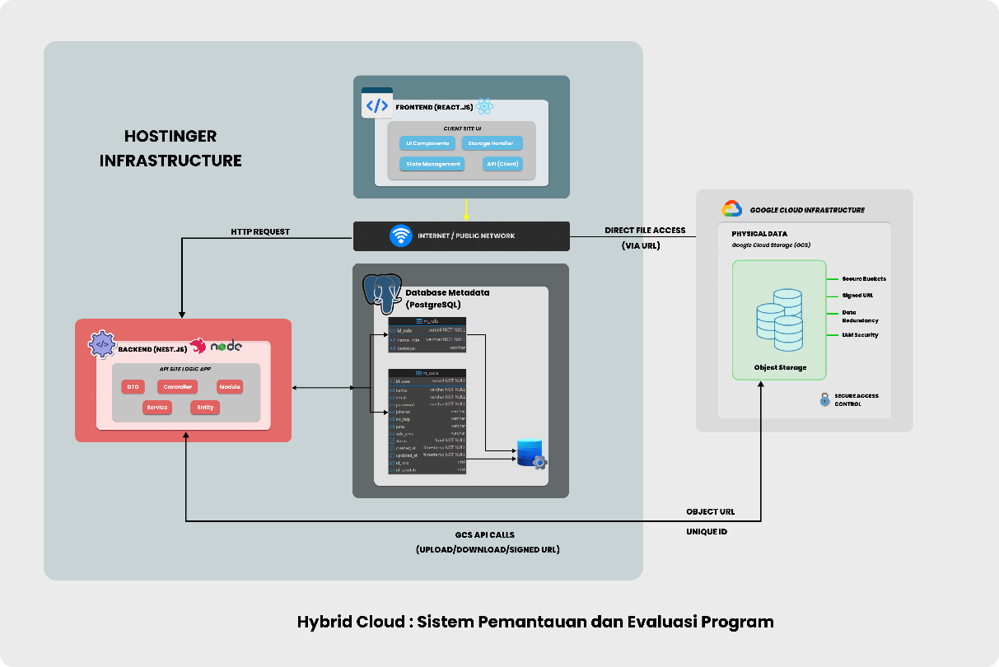
Gambar 3.1 Desain Arsitektur Sistem Pemantauan dan evaluasi program
Gambar 3.1 merupakan desain arsitektur perangkat lunak dari Sistem Pemantauan dan Evaluasi Program yang menerapkan konsep Hybrid Cloud. Arsitektur ini mengintegrasikan infrastruktur lokal pada Hostinger, dengan layanan pihak ketiga yaitu Google Cloud Infrastructure[29]. Arsitektur tersebut terdiri dari tiga lapisan utama yaitu lapisan client, lapisan server, dan lapisan database.
- Lapisan Client: Menggunakan kerangka kerja React.js yang menangani UI Components, Storage Handler, dan State Management. Lapisan ini berinteraksi langsung dengan pengguna melalui internet dan melakukan akses file langsung ke cloud melalui URL setelah mendapatkan otorisasi.
- Lapisan Server: Menggunakan Nest.js yang berjalan di lingkungan Node.js sebagai business logic utama. Fungsi utamanya adalah mengelola permintaan client, memproses autentikasi, mengelola metadata pada database PostgreSQL, serta melakukan pemanggilan API ke Google Cloud Storage (GCS) untuk menghasilkan Signed URL atau kredensial unggah.
- Lapisan Database & Storage:
  - PostgreSQL: Berfungsi sebagai pusat data relasional untuk menyimpan metadata, informasi pengguna, dan referensi file (Unique ID)
- Google Cloud Storage (GCS): Berfungsi sebagai Object Storage untuk penyimpanan data fisik (file). Penggunaan GCS memungkinkan efisiensi beban server karena file diunggah langsung dari client ke cloud storage.
Setiap lapisan berjalan pada infrastrukturnya sendiri secara terpisah, sehingga setiap komponen dapat diperbarui atau ditingkatkan skalanya sesuai kebutuhan tanpa memengaruhi tingkatan lainnya. Penerapan arsitektur ini mengikuti tiga tahapan kritis dalam skenario unggah file langsung:
- Upload Credential Requesting: Client meminta kredensial ke server Nest.js.
- File Uploading: Client menggunakan kredensial tersebut untuk mengunggah file langsung ke Google Cloud Storage.
- Callback & Response: Cloud storage atau client memberikan notifikasi hasil unggah ke web server untuk sinkronisasi data pada database PostgreSQL.

Hardware
Hardware adalah perangkat yang dapat langsung ditampilkan dan digunakan untuk mengumpulkan, menginput, mengolah, menyimpan dan mempublikasikan data dalam bentuk pengolahan data[10]. Dalam pengembangan Sistem pemantauan dan evalusi program, pengembang menentukan kebutuhan yang sesuai untuk Sistem pemantauan dan evalusi program. Berdasarkan kebutuhan sistem, didapatkan spesifikasi yang direkomendasikan, meliputin perangkat klien untuk pengguna mengakses sistem, server aplikasi untuk mengelola dan melayani permintaan dari pengguna,

Perangkat Client
Perangkat Client adalah perangkat keras fisik yang digunakan oleh pengguna untuk mengakses dan berinteraksi dengan aplikasi atau sistem
Table 3.1 Spesifikasi Hardware Klien
Nama Komponen | Spesifikasi
Perangkat Keras
Prosesor | 12th Gen Intel(R) Core(TM) i7-12650H (16 CPUs), ~2.3GHz
Memori | 16384MB
Penyimpanan | 512GB
Sistem Operasi | Windows
Arsitektur | Alder Lake (Hybrid Architecture)
Kecepatan Dasar | | Prosesor | Intel Core i7-12650H (2.3 GHz up to 4.7 GHz) |
Socket | FCBGA1744
Tipe Memori | DDR4
Tipe Penyimpanan | SSD NVMe M.2 PCIe
Program lain
Web browser | 146.0.7680.165 (64 bit)

Server aplikasi
Server aplikasi adalah perangkat keras atau perangkat lunak yang menjalankan aplikasi server-side dan menyediakan layanan atau fungsionalitas kepada klien. Berikut merupakan server aplikasi yang digunakan untuk sistem pemantauan dan evaluasi program.

Table 3.2 Spesifikasi Server Aplikasi
Nama Komponen | Spesifikasi
Perangkat Keras
Prosesor | Intel Core i7-8550U CPU @1.80GHz (8 CPUs)
Memori | 8192MB (8GB) RAM DDR4
Penyimpanan | SSD 512GB
Sistem Operasi | Windows 11 Pro 64-bit
Arsitektur | x64-based processor
Kecepatan Dasar | 1.80 GHz up to 4.00 GHz
Socket | 1 (Socket BGA1356)
Tipe Memori | DDR4
Tipe Penyimpanan | NVMe PCIe M.2 SSD
Program lain
Web server | 146.0.7680.165 (64 bit)
Framework

Database

Pangkalan Data merujuk pada suatu kumpulan data yang tertata dan terpadu yang digunakan untuk menyimpan, mengelola, dan mengakses pangkalan data (database)[30]. Berikut merupakan pangkalan data yang digunakan untuk sistem pemantauan dan evaluasi program.
Table 3.3 Spesifikasi Database
Nama Komponen | Spesifikasi
Perangkat Keras
Prosesor | Intel Core i7-8550U CPU @1.80GHz
Memori | 8192MB
Penyimpanan | SSD 512GB
Sistem Operasi | Windows 11 Pro 64-bit
Arsitektur | x64-based processor
Kecepatan Dasar | 1.80 GHz up to 4.00 GHz
Socket | 1 (FCBGA1356)
Tipe Memori | DDR4-2400 / LPDDR3-2133
Tipe Penyimpanan | NVMe PCIe M.2 SSD
Program lain
DBMS | PostgreSQL v16
Database Manager | DBeaver Community Edition 26.0.0
Runtime | Node.js v22.15.1 (LTS)
Framework | NestJS (Backend) & React.js (Frontend)

Software
Software adalah sebuah perangkat lunak yang berupa data-data yang terdapat dalam sebuah kompurter[31]. Pelaksaan operasional sistem pemantauan dan evaluasi program memanfaatkan beberapa perangkat lunak.
Berikut ini merupakan kebutuhan perangkat lunak dalam operasional sistem pemantauan dan evaluasi program:
- Perangkat client : Google Chrome versi 146.0.7680.165
- Server aplikasi : PostgreSQL
Komponen | Spesifikasi
Nama Software | DBeaver Community Edition (Universal Database Manager)
Versi | 26.0.0.202603011816
Tanggal rilis | March 2, 2026
Edisi | Community Edition
Sistem Operasi | Windows 11 Pro 64-bit

Interface Design
Interface Design adalah proses merancang cara pengguna berinteraksi dengan sistem atau perangkat lunak, dengan fokus pada pengaturan elemen-elemen antarmuka yang mendukung kemudahan penggunaan, interface design mencakup perancangan antarmuka yang memungkinkan desainer untuk berinteraksi dan mengendalikan sistem CAD dengan mudah.

Desain Antarmuka
Pada subbab ini, akan dijelaskan desain antarmuka pengguna yang mencakup pengaturan layout, penggunaan elemen grafis,serta alur navigasi yang bertujuan untuk menjamin kemudahan dan efisiensi bagi seluruh pengguna.
Rancangan antarmuka pada sistem pemantauan dan evaluasi program ini dikembangkan menggunakan tools figma. Desain yang dihasilkan sebagai representasi visual yang menerjemahkan seluruh hasil analisis kebutuhan fungsional yangtelah didefinisikan sebelumnya. Lampiran H merupakan rincian lengkap dari rancangan sistem pemantauan dan evaluasi program.

Link Antarlayar
Menguraikan cara interaksi antar berbagai layer atau modul dalam sistem. Mematikan kelancaran dan konsistensi alur kerja. Link antar layer juga menggambarkan keterkaitan antara satu layer dengan layer lainya dalam sistem. Tujuan pembuatan tauntan antar layer adalah memperlihatkan alur kerja proses yang terjadi saat sistem sistem pemantauan dan evaluasi program dijalanakan. Lampiran J merupakan gambar dari link antar layer sistem pemantauan dan evaluasi program.

Deskripsi Data
Deskripsi data merupakan dokumentasi sistem yang menjelaskan tentang Physical Data System (PDM) dan daftar tabel dalam basis data, bagian ini menyajikan penjelasan menyeluruh terkait pengelolaan dan pengorganisasian data yang berperan dalam mendukung fungsi fungsi sistem. Uraian lebih lanjut mengenai struktur dan relasi antar tabel dalam PDM, serta daftar tabel lengkap beserta kolom-kolomnya, akan dibahas pada subbab 3.3.1 dan 3.3.2.

Physical Data Model (PDM)
Physical data model adalah merupakan data model yang mempresentasikan table yang terstruktur yaitu nama kolom, tipe data kolom, primary key, foreign key dan relationship yang menghubungkan satu table dengan table lainya. Representasi PDM dari sistem monitorin dan evaluasi program disajikan lebih pada lampiran J.

Daftar Tabel
Subbab ini menjelaskan tentang daftar table yang digunakan dalam pengembangan sistem informasi dan evaluasi program. Penjelasan dibawah ini mencakup. Primary key yang berfungsi sebagai identitas dari setiap table dan foreign key yang menghubungkan satu table ke table lainya. Daftar table beserta nama kelas, primary key, foreign key, dan deskripsi dapat dilihat pada Tabel 3.4
Table 3.4 Daftar tabel pemantauan dan evaluasi
No | Nama Tabel | Primary key | Foreign key | Class | Deskripsi
1 | t_program | Id_program | id_sekolah,id_vendor, id_pengawas | Program | Menyimpan data utama program kerja/kegiatan.
2 | t_kegiatan | Id_kegiatan | id_kegiatan | Kegiatan | Menyimpan rincian aktivitas dan realisasi jadwal program.
3 | t_termin | Id_termin | Id_program | termin | Menyimpan data tahapan.
4 | t_pembayaran | Id_pembayaran | Id_program | Pembayaran | Mencatat data transaksi dan bukti pembayaran program.
5 | t_negosiasi | Id_negosiasi | Id_program | Negosiasi | Menyimpan riwayat penawaran harga antara pihak terkait.
6 | t_dokumen_program | Id_dokumen | Id_program | DokumenProgram | Menyimpan file pendukung atau lampiran terkait program.
7 | t_assessment | Id_assessment | Id_assessment | assessment | Menyimpsn header formulir evaluasi
8 | t_assessment_pertanyaan | Id_pertanyaan | Id_pertanyaan | pertanyaan | Menyimpan pertanyaan untuk setiap assessment
9 | t_jawaban | Id_jawaban | Id_jawaban | jawaban | Menyiapkan hasil pengisian jawaban dari sekolah

Selain menggunakan tabel-tabel yang dibuat khusus untuk sistem pemantauan dan evaluasi program, dalam pembangunanya sistem pemantauan dan evaluasi program juga menggunakan tabel-tabel pendukung data lain yang dapat dilihat pada Tabel 3.5
Table 3.5 Tabel Exist Sistem pemantauan dan evaluasi program
No | Nama_Tabel | Primary key | Foreign key | class | Deskripsi
1 | m_User | id_user | id_role, id_sekolah | User | Menyimpan data pengguna yang dapat login ke sistem.
2 | m_Role | id_role | id_wilayah | Role | Menyimpan denifisi hak hakses
3 | m_sekolah | id_sekolah | - | Sekolah | Menyimpan data profil sekolah penerima program.
4 | m_vendor | id_vendor | - | Vendor | Menyimpan data vendor mitra.
5 | m_wilayah | id_wilayah | id_user | Wilayah | Menyimpan data geografis atau area binaan program.

DAFTAR PUSTAKA
[1] A. Sutanti, M. Komaruddin, P. Damayanti, and P. U. Studi Sistem Informasi Metro, “RANCANG BANGUN APLIKASI PERPUSTAKAAN KELILING MENGGUNAKAN PENDEKATAN TERSTRUKTUR,” Jurnal Ilmiah Komputer dan Informatika (KOMPUTA), vol. 9, no. 1, 2020.
[2] R. Bangun Aplikasi Manajemen Penyewaan Fasilitas Olahraga di Kota Pontianak Masrudini, A. Srimurdianti Sukamto, E. Esyudha Pratama, J. DrH Hadari Nawawi, and K. Barat, “JEPIN (Jurnal Edukasi dan Penelitian Informatika),” 2024.
[3] “DAFTAR SIMBOL SIMBOL USECASE DIAGRAM.”
[4] S. W. Ramdany, S. Aulia Kaidar, B. Aguchino, C. Amelia, A. Putri, and R. Anggie, “Penerapan UML Class Diagram dalam Perancangan Sistem Informasi Perpustakaan Berbasis Web.”
[5] “DAFTAR SIMBOL.”
[6] “Object-Oriented Modeling and Design with UML Second Edition TM.”
[7] “Yayasan Pendidikan Astra Michael D. Ruslim ‘Tentang Kami.’” Accessed: Feb. 18, 2026. [Online]. Available: https://yayasanastra-ypamdr.or.id/
[8] “RANCANG BANGUN SISTEM INFORMASI MONITORING DAN EVALUASI”.
[9] E. Abdul Goffar and Riesta Pinky Nurul Arifah, “Certificate digitalization for information security in verification,” Proceedings ASTRAtech International Conference, vol. 1, no. October, pp. 75–82, Dec. 2024, doi: 10.52453/aic.v1ioctober.460.
[10] F. Anisa, S. Fauzi, H. Harahap, P. Al Khosyi, and Y. Sari, “Pengembangan Software Menggunakan Model SDLC Guna Mencapai Keselarasan dengan Kebutuhan Pengguna,” 2024. [Online]. Available: https://jurnal.ittc.web.id/index.php/jibs/index
[11] C. T. Hutabarat, P. E. P. Utomo, and U. Khaira, “Back-End Geographic Information System Development for Linguistic and Literary Mapping in Jambi Province,” Brilliance: Research of Artificial Intelligence, vol. 5, no. 2, pp. 1088–1100, Dec. 2025, doi: 10.47709/brilliance.v5i2.7384.
[12] A. Z. D. Nur Adiya, D. L. Anggraeni, and Ilham Albana, “Analisa Perbandingan Penggunaan Metodologi Pengembangan Perangkat Lunak (Waterfall, Prototype, Iterative, Spiral, Rapid Application Development (RAD)),” Merkurius : Jurnal Riset Sistem Informasi dan Teknik Informatika, vol. 2, no. 4, pp. 122–134, Jun. 2024, doi: 10.61132/merkurius.v2i4.148.
[13] D. Mallisza, H. S. Hadi, and A. T. Aulia, “Implementasi Model Waterfall Dalam Perancangan Sistem Surat Perintah Perjalanan Dinas Berbasis Website Dengan Metode SDLC,” Jurnal Teknik, Komputer, Agroteknologi Dan Sains, vol. 1, no. 1, pp. 24–35, Jun. 2022, doi: 10.56248/marostek.v1i1.9.
[14] “153-Article Text-461-1-10-20210506”.
[15] D. Arsa and B. Ferdian Hutabarat, “PENERAPAN MODEL INCREMENTAL PADA IMPLEMENTASI DAN PENGUJIAN SISTEM INFORMASI PENDANAAN USAHA MIKRO KECIL (PUMK) APPLICATION OF THE INCREMENTAL MODEL IN THE IMPLEMENTATION AND TESTING OF SMALL MICRO ENTERPRISES FUNDING INFORMATION SYSTEMS,” 2024.
[16] S. A. Saputera, S. Handayani, and E. Awaludin, “Implementasi Metode Incremental Pada Sistem Pengelolaan Arsip Berbasis Web,” Journal of Technopreneurship and Information System (JTIS), vol. 6, no. 2, 2023, [Online]. Available: http://jurnal.umb.ac.id/index.php/JTIS
[17] M. Hadi, H. Wijaya, F. E. Firmansyah, N. Bintang, and J. Saputra, “Perancangan Sistem Informasi Stok Obat pada Apotek X Berbasis Web Menggunakan Metode Incremental,” OKTAL : Jurnal Ilmu Komputer dan Science, vol. 5, no. 1, 2026.
[18] U. Brawijaya, F. Daffa Muhammad, S. A. Wicaksono, and B. S. Prakoso, “Fakultas Ilmu Komputer Pengembangan Sistem Informasi Bank Sampah Digital Zerolim Berbasis Aplikasi Perangkat Bergerak Dengan Metode Incremental,” 2017. [Online]. Available: http://j-ptiik.ub.ac.id
[19] “View of AI CHATBOT USING CSS & REACT.JS”.
[20] “Tampilan Analisa Perbandingan Performa Framework Web Server Nest JS Dan Hapi JS Berbasis REST API”.
[21] “Tampilan Pengembangan Wearable Device untuk Deteksi Postur Duduk dan Kepala Berbasis Sensor MPU6050 dengan Metode Support Vector Machine”.
[22] “View of Accounting Information System Design and Development Using Incremental Method â€“ Case Study in Koperasi Karyawan Coca Cola SIER”.
[23] A. Audia Iskandar and C. Indah Ratnasari, “Analisis Kebutuhan Fungsional Sistem Informasi Manajemen Konfeksi Berbasis Web (Studi Kasus Shofa Collection Tasikmalaya).”
[24] T. A. Kurniawan, “Pemodelan Use Case (UML): Evaluasi Terhadap beberapa Kesalahan dalam Praktik,” Jurnal Teknologi Informasi dan Ilmu Komputer, vol. 5, no. 1, pp. 77–86, Mar. 2018, doi: 10.25126/jtiik.201851610.
[25] E. Sopriani and H. Purwanto, “PERANCANGAN SISTEM INFORMASI PERSEDIAN BARANG BERBASIS WEB PADA PT. XYZ (DEPARTMENT IT INFRASTRUCTURE).”
[26] “SYSTEMS ANALYSIS & DESIGN An Object-Oriented Approach with UML D E N N I S W I X O M T E G A R D E N.” [Online]. Available: http://store.visible.com/Wiley.aspx
[27] “A5_Rahayu-Swastika_Buku-Ajar-full”.
[28] A. Aulia Aziiza and A. N. Fadhilah, “Analisis Metode Identifikasi dan Verifikasi Kebutuhan Non Fungsional,” Applied Technology and Computing Science Journal, vol. 3, no. 1, 2020.
[29] Y. Chen et al., “Understanding the Security Risks of Websites Using Cloud Storage for Direct User File Uploads,” IEEE Transactions on Information Forensics and Security, vol. 20, pp. 2677–2692, 2025, doi: 10.1109/TIFS.2025.3544082.
[30] M. K. M. Nasution, F. Matematika, D. Ilmu, and P. Alam, “Pangkalan Data: Konsep dan Definisi.”
[31] A. Jurnal Publikasi et al., “PENGENALAN SOFTWARE DAN HARDWARE KOMPUTER KEPADA SISWA MADRASAH TSANAWIYAH RAUDHATUSSA’ADAH,” vol. 1, no. 2, 2022, [Online]. Available: https://jurnal.portalpublikasi.id/index.php/AJP/index

LAMPIRAN A FLOWCHART

A.1 Flowchart Keadaan Saat Ini

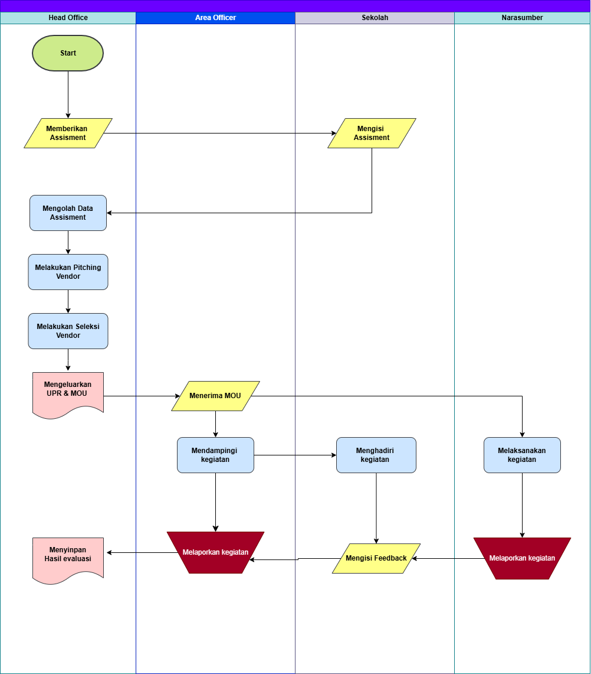

A.2 Flowchart Keadaan Sesudah Usulan

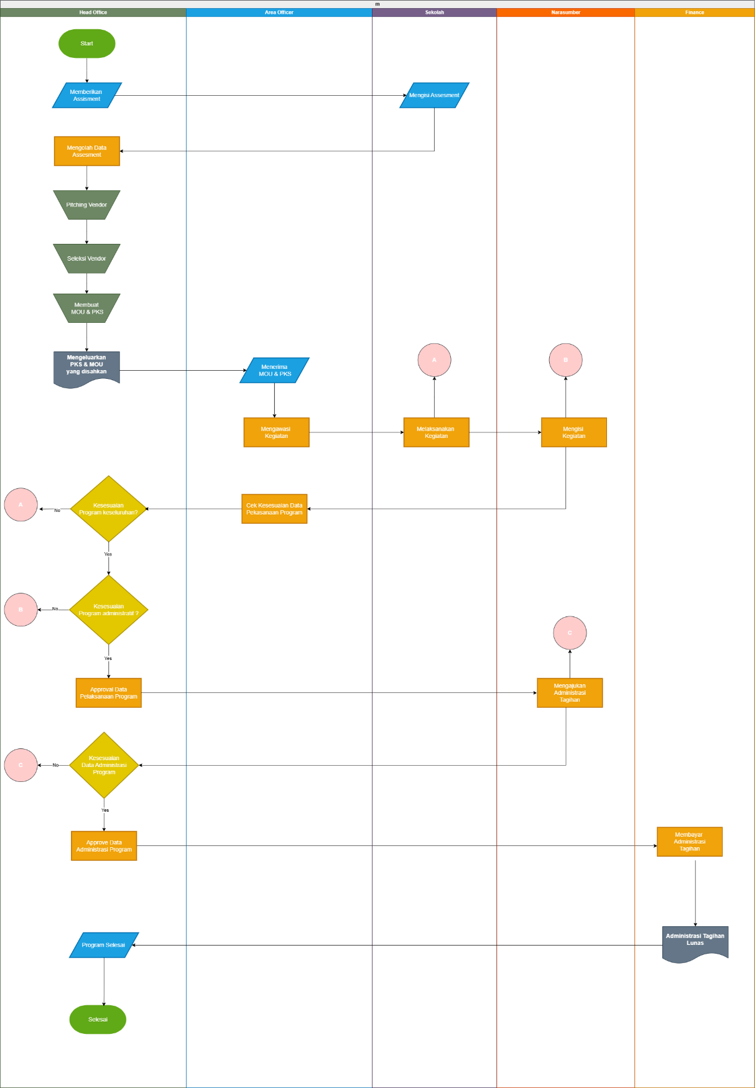

LAMPIRAN B REQUIREMENT DEFINITION

B.1 Functional Requiremnets

Functional Requirements
Login & Hak Akses | - Super Admin, Head Office, Area Officer, Sekolah, Narasumber dan Finance login ke system  - Sistem membedakan hak akses secara ketat berdasarkan role tersebut
Mengelola Data Program& Assisment | - HO dapat membuat form Assessment secara dinamis (pertanyaan dapat berubah-ubah)  - Sekolah dapat mengisi dan submit form assessment tersebut  - HO dapat melihat dan mengolah data hasil Assessment, lalu menginput detail spesifik program yang akan dilaksanakan
Legalitas | - HO dapat mengunggah dokumen legalitas (PKS & MOU) yang disahkan kedalam sistem.  - Area Officer dapat melihat dan mengunduh dokumen PKS & MOU tersebut.
Monitoring progress kegiatan | - AO dapat menginput progress jalannya kegiatan (misal: Kegiatan 1 selesai, lanjut Kegiatan 2).  - HO dapat memantau halaman "Progress Kegiatan" secara real-time.  - Sistem menyediakan fitur bagi HO untuk memberikan keputusan: "Sesuai" atau "Tidak Sesuai" terhadap urutan/standarisasi kegiatan.  - Jika "Tidak Sesuai", sistem akan mengembalikan status kegiatan untuk diulang dari titik yang bermasalah.
Monitoring Administratif (Termin) | - Narasumber dapat mengunggah persyaratan dokumen setiap termin secara dinamis (kwintansi, berita acara, invoice, absensi, dokumentasi acara)  - HO dapat menerima notif/email dari AO mengenai penyelesaian termin.
Pengelolaan Tagihan & Pembayaran | - Narasumber dapat mengirimkan pengajuan tagihan melalui sistem ke HO  - HO dapat melakukan Approval data administrasi program.  - Finance dapat mengunggah bukti pembayaran administrasi program

B.2 Non Functional Requirements

Non Functional Requirements
Operational Requirements | Sistem berbasis web dan dapat diakses baik di jaringan internal yayasan (HO, AO dan Finance) maupun eksternal (Sekolah, dan Narasumber).
Performance Requirements | - Sistem mampu menangani unggahan dan unduhan dokumen berulang (seperti PDF MOU, kwitansi termin, absensi, dan bukti bayar) tanpa membebani server.  - Waktu loading halaman < 5 detik.
Security Requirements | Narasumber dan Sekolah hanya dapat melihat dan mengisi data kegiatan/tagihan yang secara spesifik ditugaskan atau ditujukan kepada mereka.
Cultural and Political Requirements | - Aplikasi dibangun menggunakan PostgreSQL sebagai database.  - Backend dikembangkan menggunakan Nest.js  - Frontend dikembangkan menggunakan React.js.

LAMPIRAN c USE CASE

C.1 Use Case Master Program
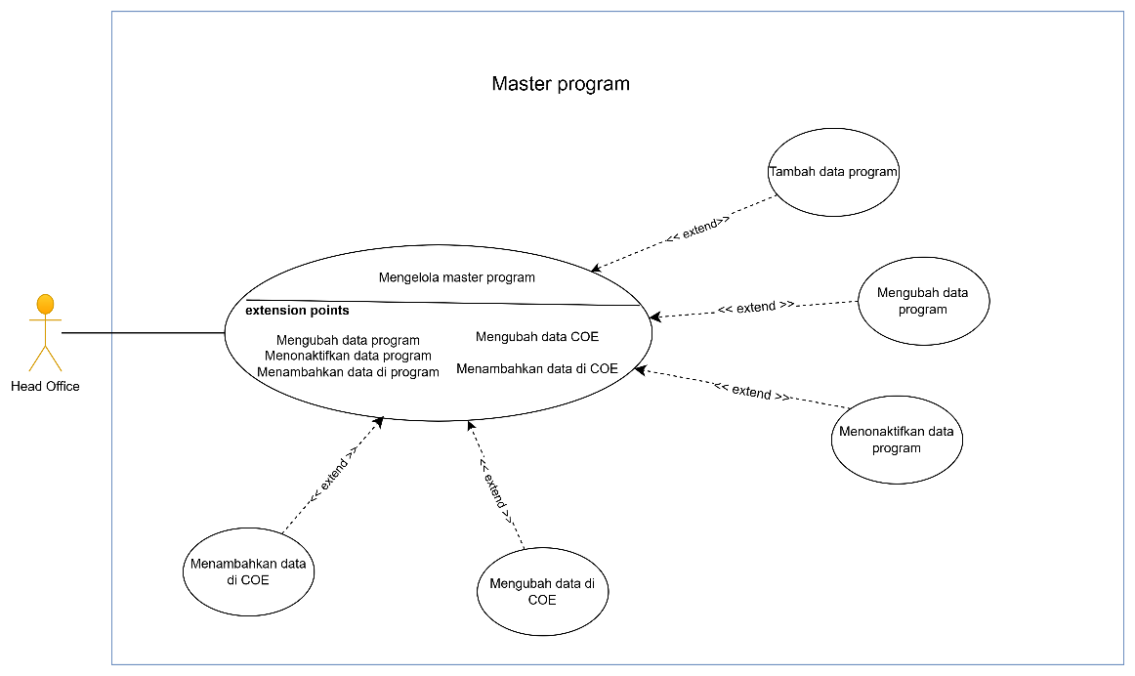

C.2 Use Case Mengelola Data Semua Master

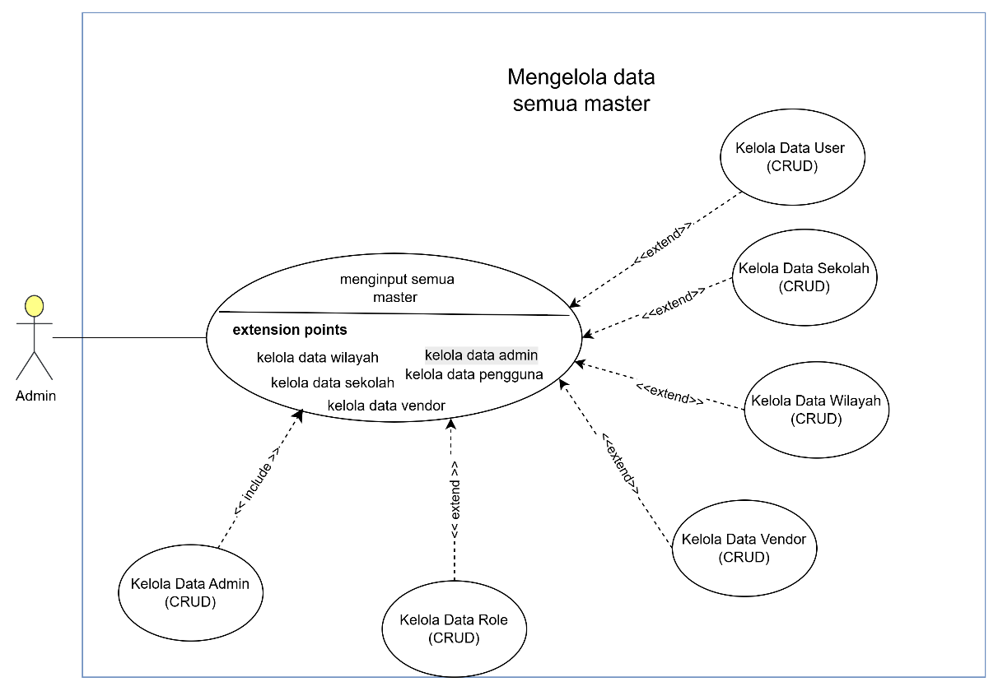

C.3 Use Case Transaksi Assessment

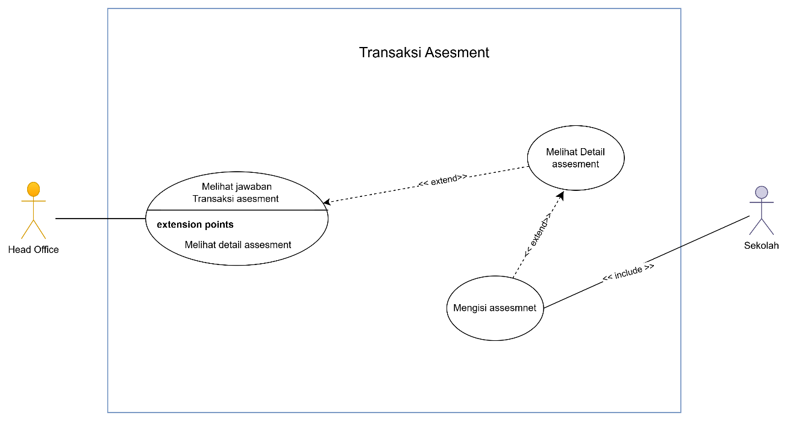

C.4 Use Case Master Assessment dan Pertanyaan

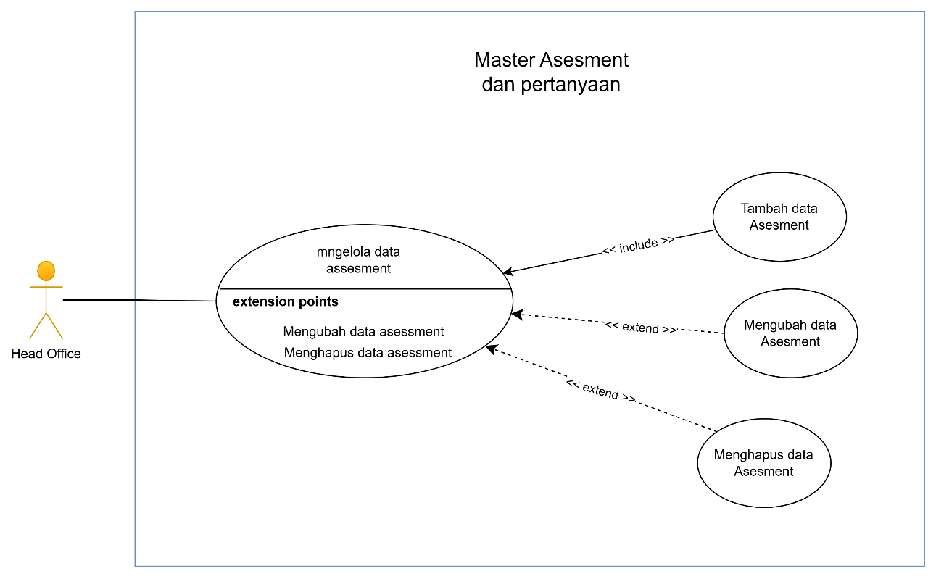

C.5 Use Case Transaksi Laporan Narasumber
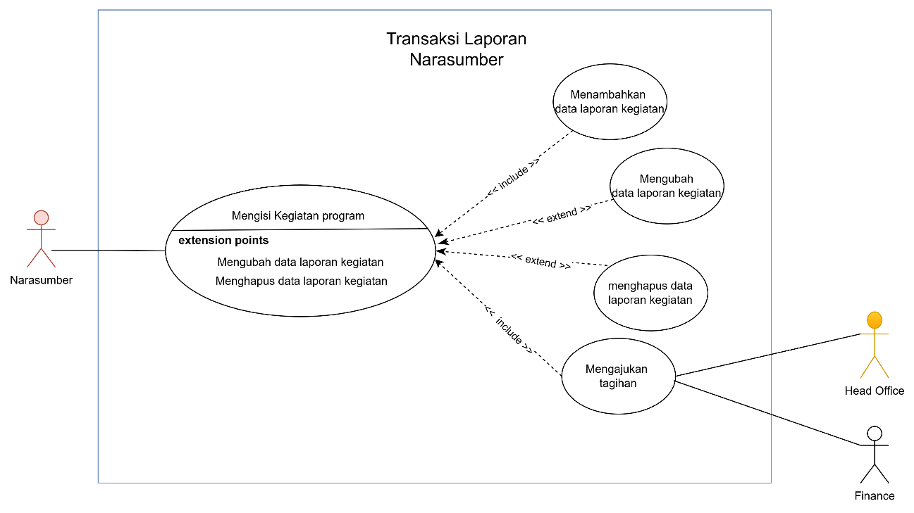

C.6 Use Case Transaksi Monitoring dan Evaluasi Program

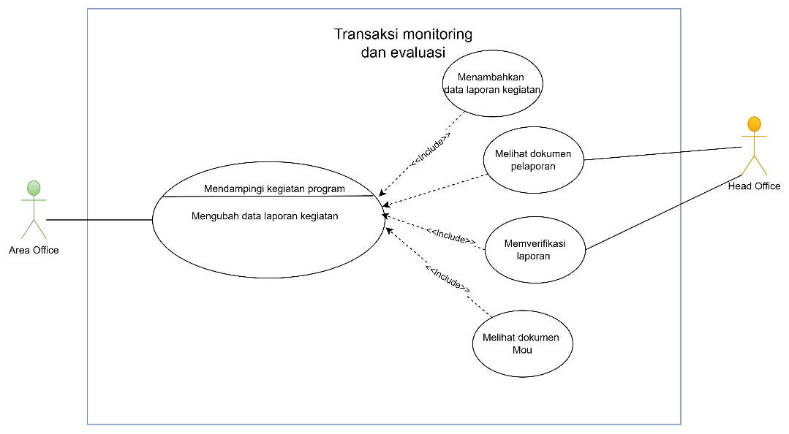

LAMPIRAN D ACTIVITY DIAGRAM

D.1 Activity Diagram Tambah Program
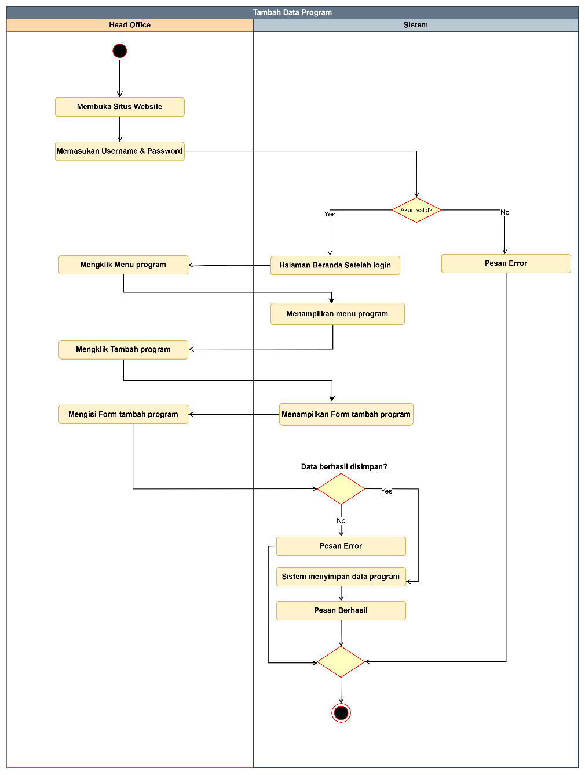

D.2 Activity Diagram Edit Program

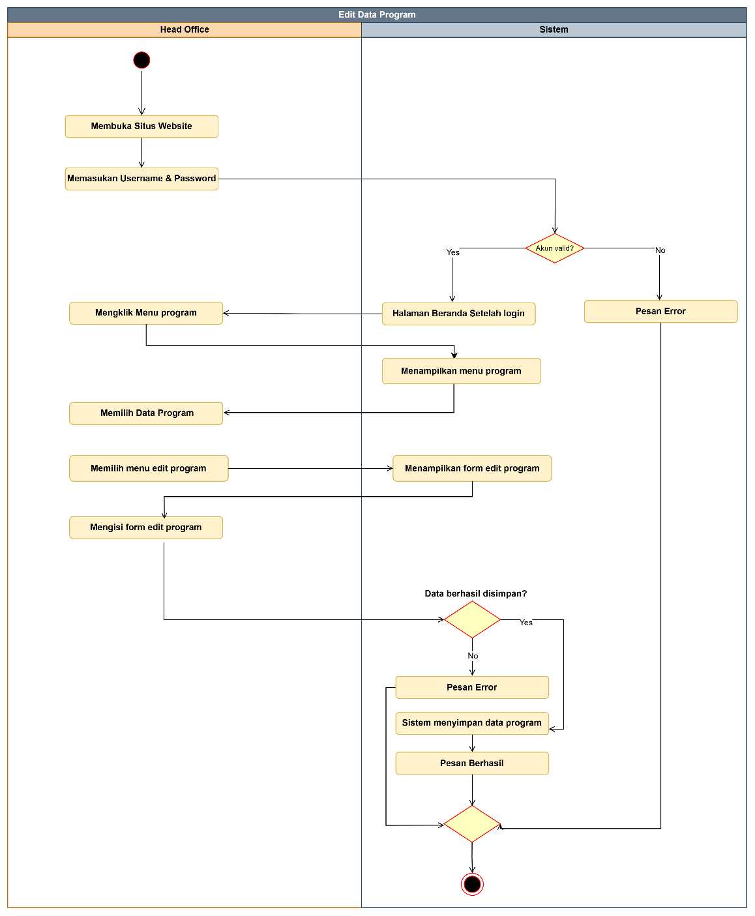

D.3 Activity Diagram menonaktifkan program

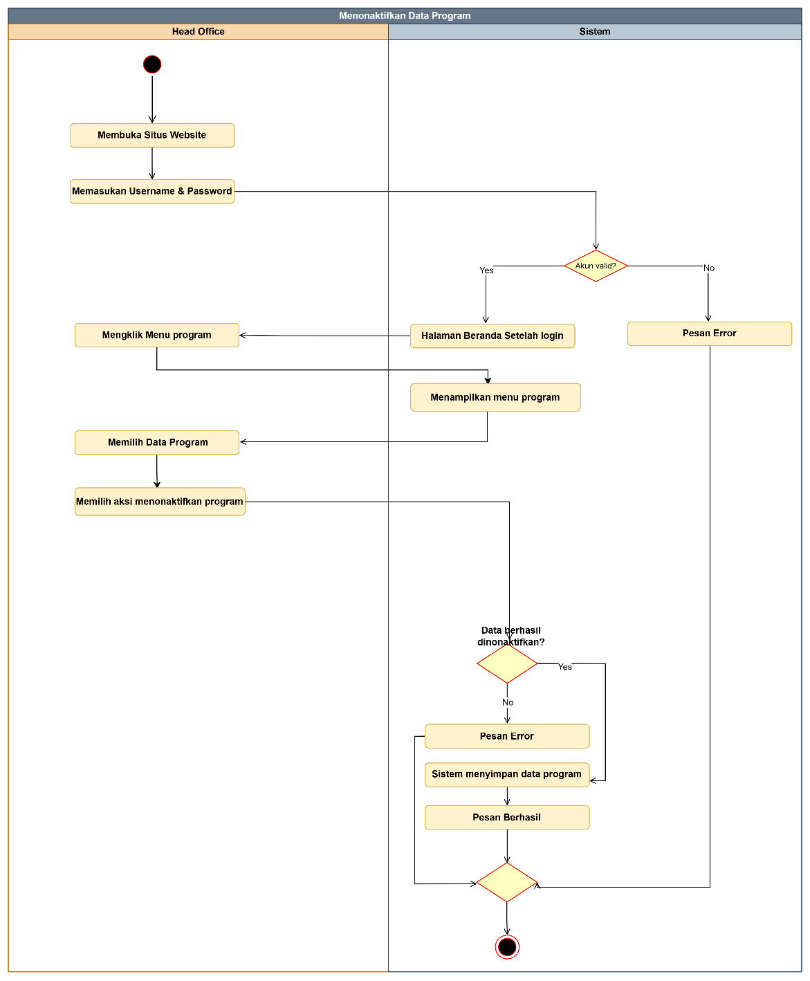

D.4 Activity Diagram Kelola data pengguna
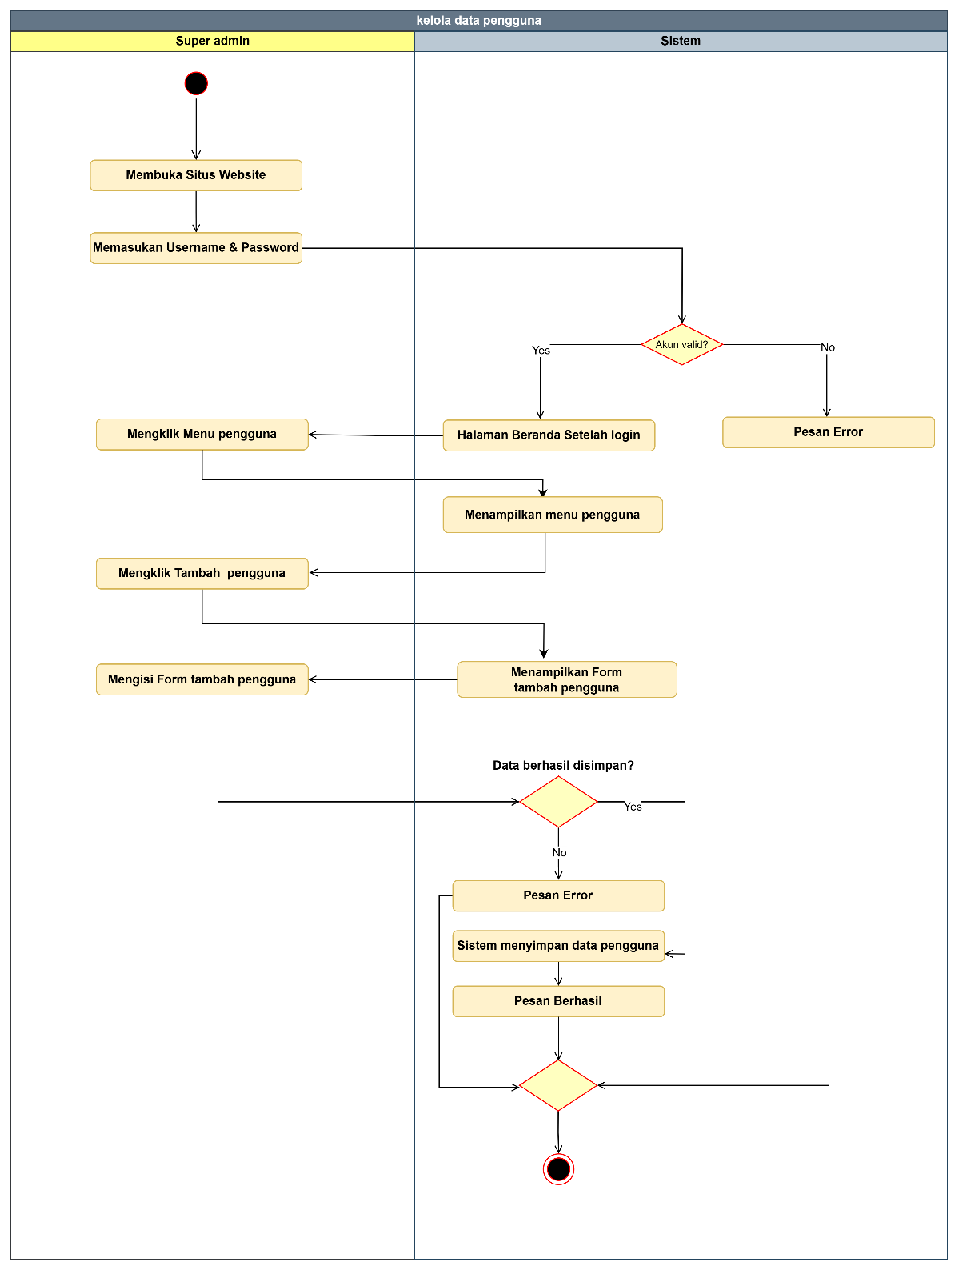

D.5 Activity Diagram edit pengguna

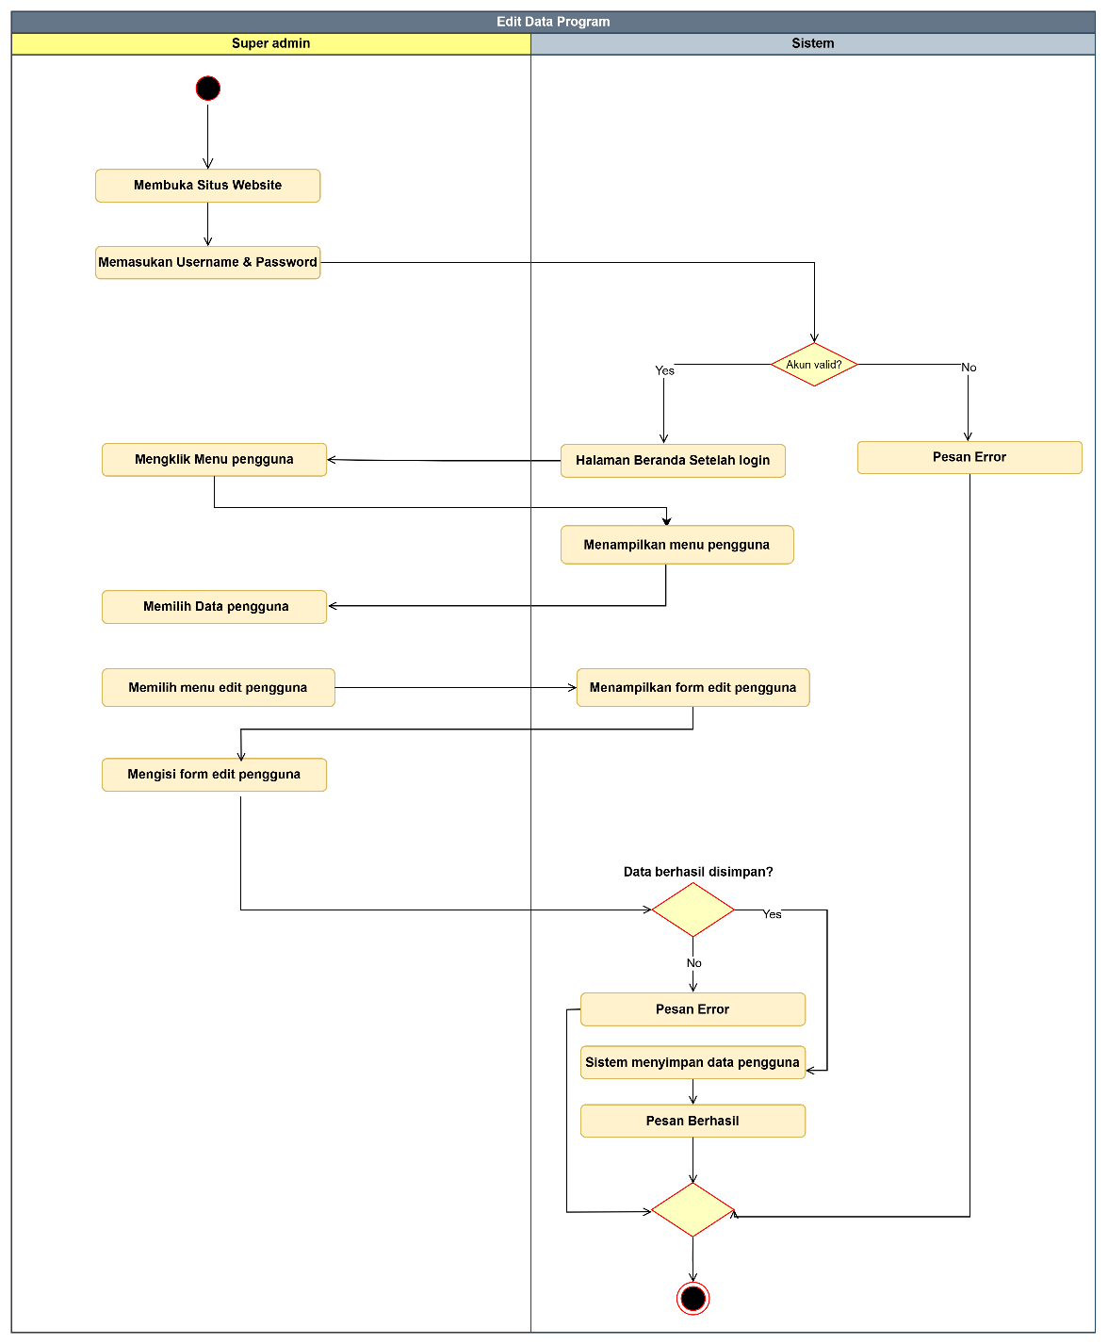

D.6 Activity Diagram menonaktifkan pengguna

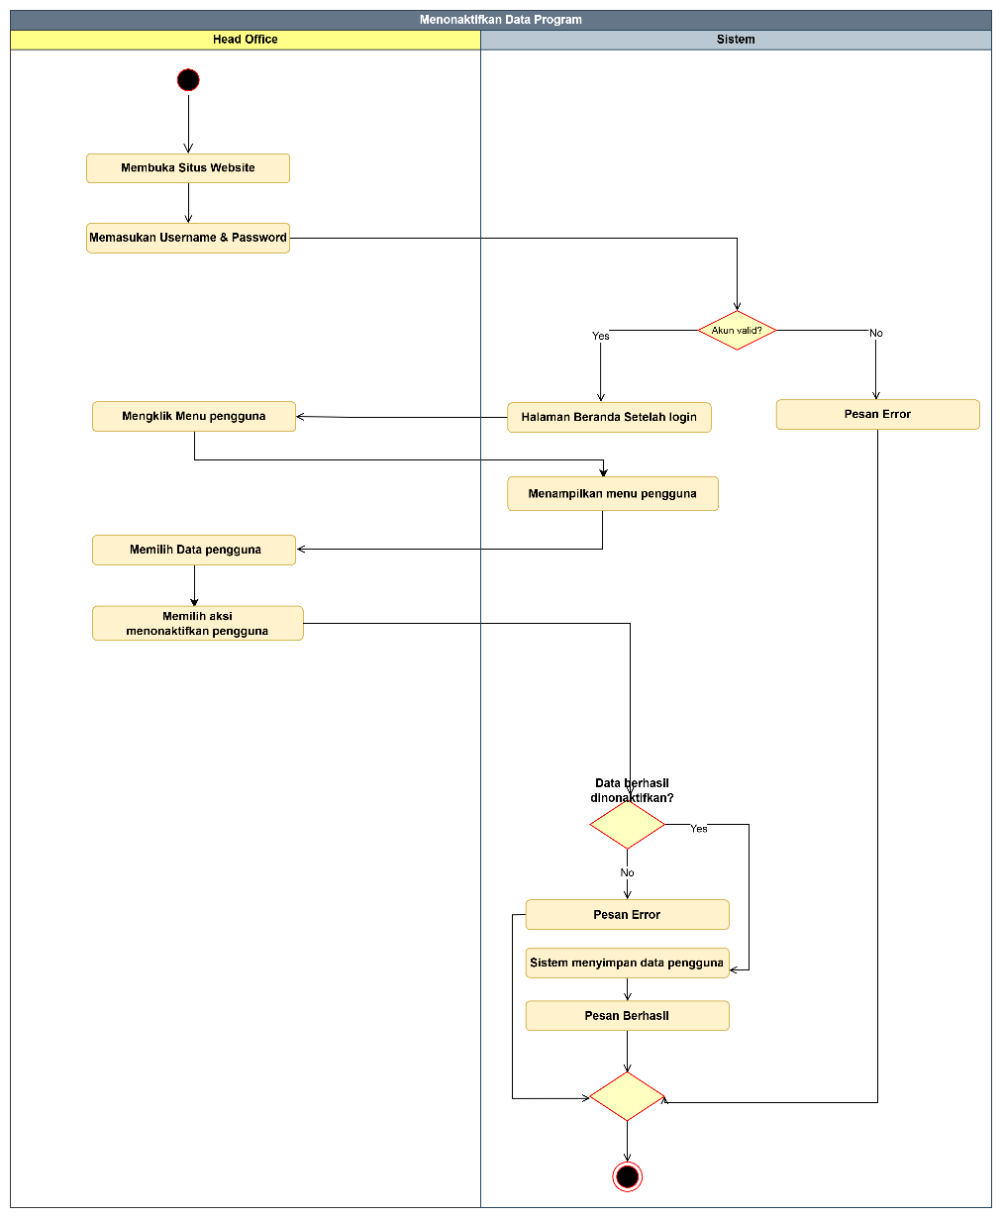

D.7 Activity Diagram tambah sekolah
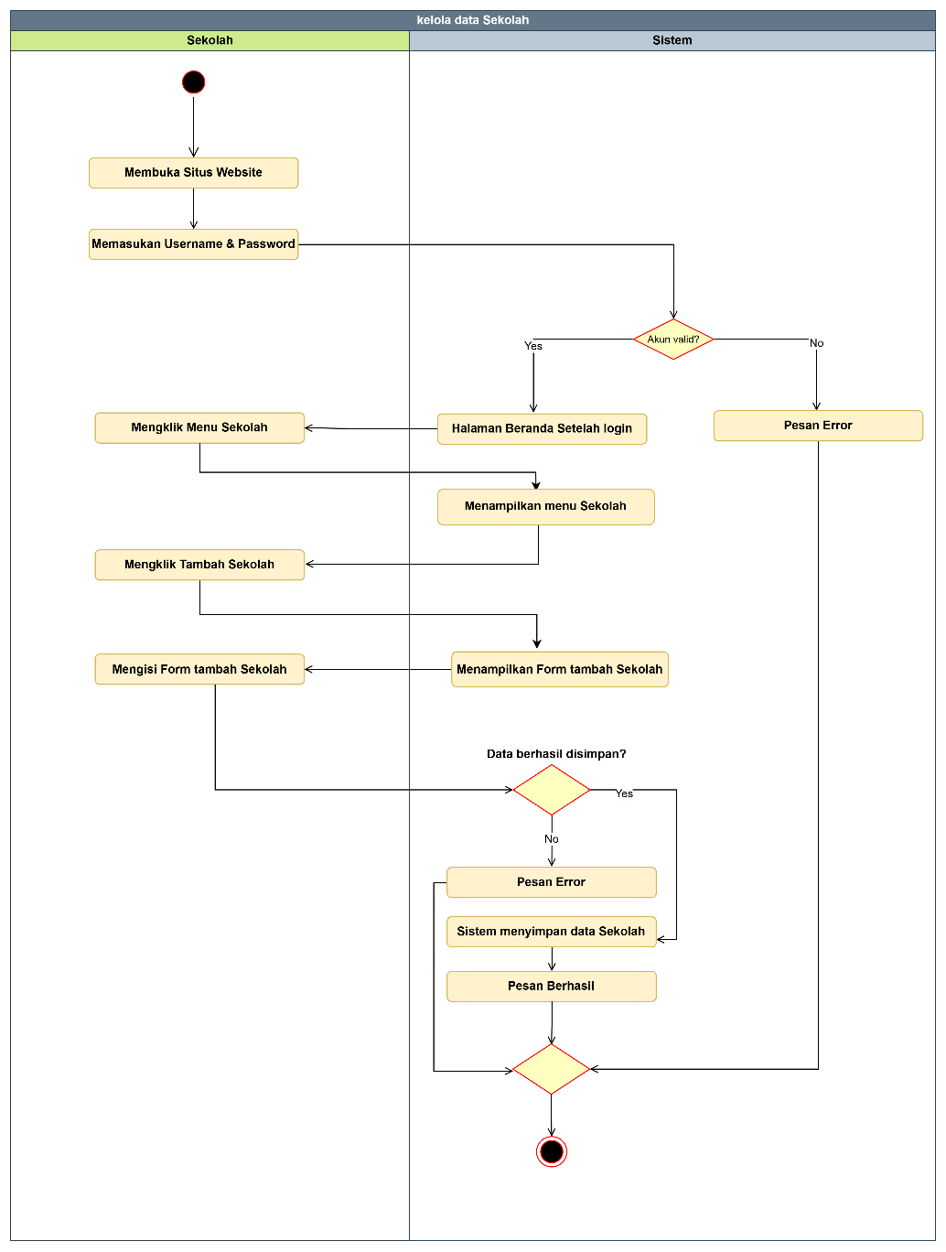

D.8 Activity Diagram edit sekolah
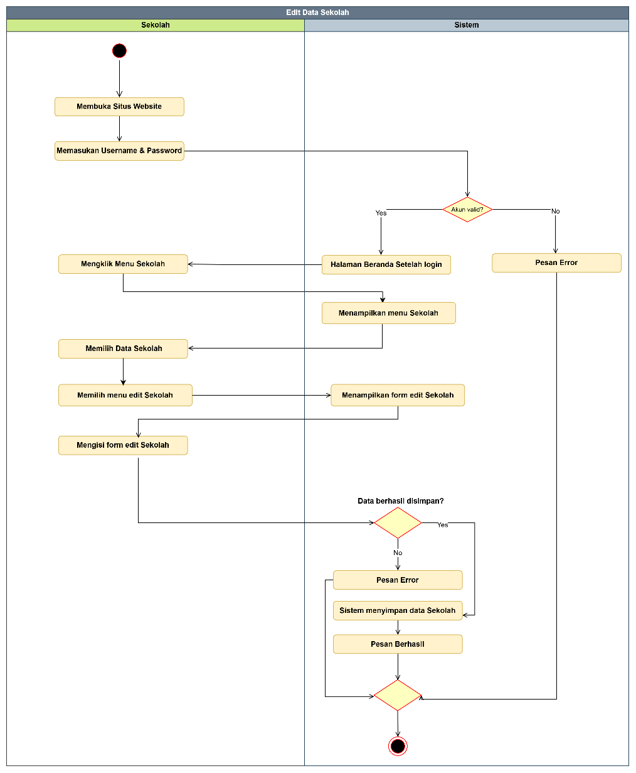

D.9 Activity Diagram Menonaktifkan Sekolah
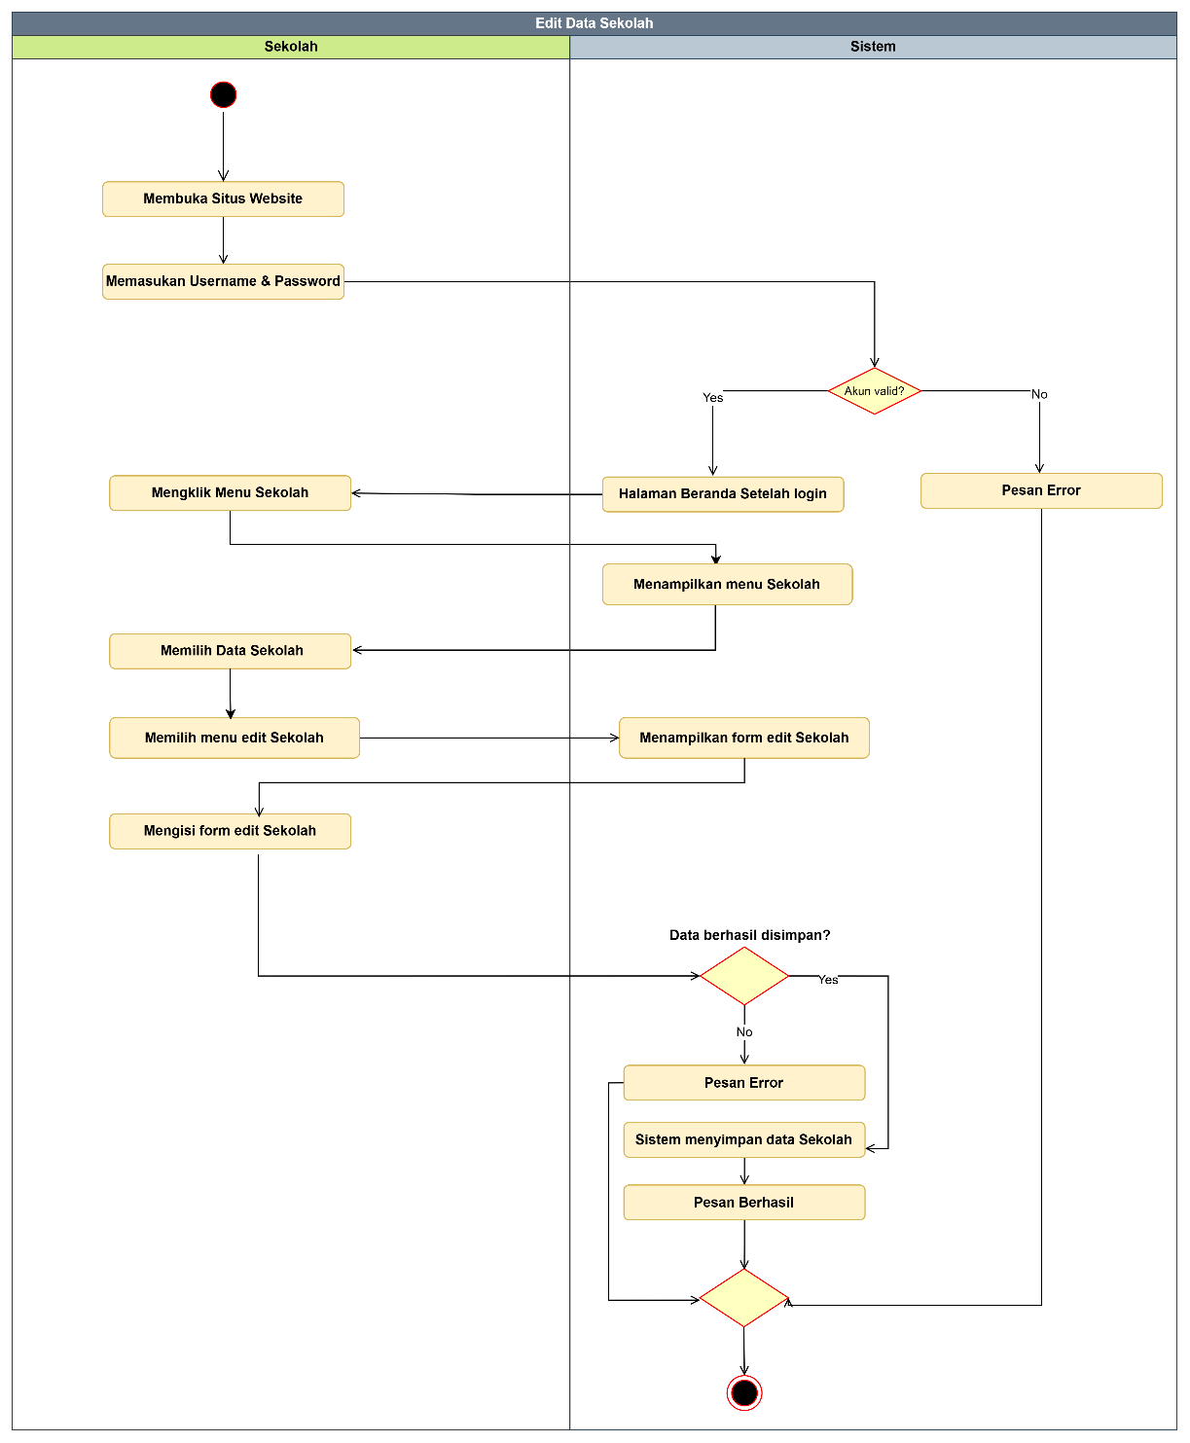

LAMPIRAN E uSE CASE DESCRIPTION

E.1 Use Case Description Tambah Program
Use Case Name : Tambah data program | ID: UC-01 | Importance Level: Medium
Primary Actor:  Head Office | Use Case Type:  Real
Stakeholder and Interest:

Head Officer

Brief Description:

Use case ini menjelaskan bagimana saat Head Office memasukkan data program baru (seperti nama program, deskripsi, atau kategori) ke dalam database sistem.

Triger: HO memutuskan untuk memulai program kerja baru atau

Type:

Relationships:

Association: Head office

Include: Mengelola Data Program

Extend:

Generalization:
Pre-Condition:
1. HO sudah login ke dalam sistem.
2. HO berada pada halaman dashboard atau menu "Master Program".

Normal Flow of Events:
- HO memilih menu "Master Program".
- HO mengklik tombol "Tambah Program".
- Sistem menampilkan formulir tambah data program.
- HO mengisi informasi program (Nama Program, Kategori, Deskripsi, dll).
- HO mengklik tombol "Simpan".
- Sistem melakukan validasi data.Sistem menyimpan data ke dalam database.
- Sistem menampilkan pesan "Data Berhasil Disimpan".

Sub Flow
Alternate/Exceptional Flow:
Data Tidak Lengkap: Jika HO lupa mengisi kolom wajib, sistem akan menampilkan pesan error "Data harus diisi lengkap" dan tetap berada di halaman form.
Batal: Jika HO mengklik tombol "Batal", sistem akan kembali ke halaman daftar program tanpa menyimpan data.
Post-Condition: Data program baru muncul di baris paling atas pada tabel daftar program.

E.2 Use Case Description Mengubah Data Program
Use Case Name : Mengubah data program | ID: UC-02 | Importance Level: Medium
Primary Actor:  Head Office | Use Case Type:  Master
Stakeholder and Interest:

Head Officer

Brief Description:

Use case ini menjelaskan bagimana saat Head Office mengubah data program baru (seperti nama program, deskripsi, atau kategori) ke dalam database sistem.

Triger: HO memutuskan untuk merubah program kerja.

Type:

Relationships:

Association: Head office

Include:

Extend:

Generalization:
Pre-Condition:
1. HO sudah login ke dalam sistem.
2. HO berada pada halaman dashboard atau menu "Master Program".
3. Data program yang ingin diubah sudah tersedia di database.
Normal Flow of Events:
1. HO memilih menu "Master Program".
2. Sistem menampilkan daftar program dalam tabel.
3. HO memilih salah satu program dan mengklik tombol "Ubah".
4. Sistem menampilkan formulir ubah data dengan informasi lama yang sudah terisi (auto-fill).
5. HO melakukan perubahan pada kolom yang diinginkan.
6. HO mengklik tombol "Simpan Perubahan".
7. Sistem memvalidasi dan memperbarui data di database.
8. Sistem menampilkan pesan "Data Berhasil Diperbarui".
Sub Flow
Alternate/Exceptional Flow:
Batal: Jika HO mengklik "Batal", sistem menutup form dan data kembali ke kondisi semula tanpa ada perubahan di database.
Post-Condition:

E.3 Use Case Description Menonaktifkan Program
Use Case Name : Menonaktifkan data program | ID: UC-03 | Importance Level: Medium
Primary Actor:  Head Office | Use Case Type: Essential/Fitur
Stakeholder and Interest:

Head Officer
Brief Description:
HO menentukan jadwal pelaksanaan (tanggal mulai & selesai) untuk program yang sudah ada agar muncul di kalender sistem.
Triger: Program telah berakhir atau HO ingin menghentikan akses sementara terhadap program tersebut.

Type:
Relationships:

Association: Head office

Include:

Extend:

Generalization:
Pre-Condition:
1. HO sudah login.
2. HO berada di halaman daftar program.
Normal Flow of Events:
1. HO mencari program yang ingin diubah statusnya.
2. HO mengklik tombol Switch (Toggle) pada baris program tersebut.
3. Sistem memperbarui tampilan tombol switch menjadi posisi "Off" (warna abu-abu/merah).
Sub Flow : Jika HO mengklik switch yang berada di posisi "Off", sistem akan mengubah status kembali menjadi "Aktif" (flag menjadi 1 atau true) dan program bisa diakses kembali oleh Area Officer/Sekolah.
Alternate/Exceptional Flow:

Post-Condition: Data program tetap ada di database, namun program dengan status "Tidak Aktif" tidak akan muncul di pilihan menu aktor lain (Area Officer/Sekolah).

E.4 Use Case Description Menambahkan Data COE
Use Case Name : Menambahkan Data COE | ID: UC-04 | Importance Level: Medium
Primary Actor:  Head Office | Use Case Type:  Fitur
Stakeholder and Interest:

Head Officer

Brief Description:

HO menentukan jadwal pelaksanaan (tanggal mulai & selesai) untuk program yang sudah ada agar muncul di kalender sistem.

Triger: Program telah berakhir atau HO ingin menghentikan akses sementara terhadap program tersebut.

Type:
Relationships:

Association: Head office

Include:

Extend: Mengapus data COE,Mengubah data COE dan Menambahkan data COE.

Generalization:
Pre-Condition:
1. HO sudah login.
2. HO berada di halaman daftar program.
Normal Flow of Events:
1. HO memilih tanggal mulai dan selesai di create program.
2. Data tersebut langsung ke direct ke COE.
3. HO bisa melihat detail COE.
Sub Flow :
Alternate/Exceptional Flow:

Post-Condition:

E.5 Use Case Description Mengubah Data COE
Use Case Name : Mengubah Tanggal Pelaksanaan pada List COE | ID: UC-05 | Importance Level: Medium
Primary Actor:  Head Office | Use Case Type:  Fitur
Stakeholder and Interest:

Head Officer

Brief Description:

HO melakukan perubahan pada rentang tanggal (mulai/selesai) suatu kegiatan langsung .

Triger: Program telah berakhir atau HO ingin menghentikan akses sementara terhadap program tersebut.

Type:
Relationships:

Association: Head office

Include:

Extend: Mengapus data COE,Mengubah data COE dan Menambahkan data COE.

Generalization:
Pre-Condition:
Program sudah di-create dan datanya sudah ter-direct secara otomatis ke list COE.
Normal Flow of Events:
1. HO memilih tanggal mulai dan selesai di create program.
2. Data tersebut langsung ke direct ke COE.
3. HO bisa melihat detail COE.
4.HO mengubah Tanggal Mulai dan/atau Tanggal Selesai.
5. HO mengklik tombol Update.
Sub Flow : Setelah database diperbarui, sistem secara otomatis memperbarui tampilan visual pada kalender (view calendar) agar sesuai dengan tanggal baru.
Alternate/Exceptional Flow: jika HO memasukkan tanggal selesai yang lebih awal dari tanggal mulai, sistem menampilkan pesan error "Tanggal tidak valid" dan perubahan tidak disimpan.

Post-Condition: Perubahan tanggal tersimpan di database dan status progres pada dashboard Area Officer akan menyesuaikan dengan jadwal terbaru

LAMPIRAN F CRC CARDS

F.1 CRC Card Program
Front:
Class Name: Program | ID: 1 | Type: Concrete, Domain
Description:  - Mengelola data program kerja, kategori, dan status aktivasi program di dalam sistem. | Associated Use Case:  UC-01, UC-02, UC-03
Responsibilities:  - Menyimpan data program baru ke database | Collaborators:  Sekolah, Vendor, Head Office
Back:
Attributes:
- id_program
- nama_program
- Deskripsi
- Kategori
- tanggal_mulai
- tanggal_selesai
- status_program
- kode_program
Relationships:
Generalization (a-kind-of): -
Aggregation (has-parts): Sekolah, Vendor.
Composite (a-part-of):
Other Associations: Calender of Event (COE)

F.2 CRC Card User
Front:
Class Name: User | ID: 2 | Type: Concrete, Domain
Description:  Mengelola akun pengguna dan hak akses berdasarkan role masing-masing aktor | Associated Use Case:  UC-06, UC-07, UC-08
Responsibilities:  - Membuat akun user baru  - Melakukan pembaruan profil atau role user  - Menonaktifkan akun user | Collaborators:  Role, Admin
Back
Attributes:
- id_user
- id_role
- id_sekolah
- nama
- email
- password
- jabatan
- status

Relationships:
Generalization (a-kind-of): -
Aggregation (has-parts): Role
Composite (a-part-of):Karyawan
Other Associations: Sekolah

F.3 CRC Card Assessment
Front:
Class Name: Assessment | ID: 3 | Type: Concrete, Domain
Description:  Mengelola data pertanyaan dan jawaban dari pihak sekolah | Associated Use Case:  UC-48, UC-50, UC-52, UC-54
Responsibilities:  - Membuat dan mengubah daftar pertanyaan assessment  - Menyimpan jawaban yang dikirim oleh sekolah  - Menampilkan rincian jawaban untuk dievaluasi HO | Collaborators:  Sekolah.user
Back:
Attributes:
- id_assessment
- nama
- Jenis
- Status
- Tenggat
- id_sekolah
Relationships:
Generalization (a-kind-of): -
Aggregation (has-parts):
Composite (a-part-of): Sekolah
Other Associations: Assessment_Pertanyaan, Assessment_Jawaban

F.4 CRC Card Laporan narasumber dan Tagihan Narasumber
Front:
Class Name: Aplikasi | ID:  4 | Type: Concrete
Description:  ● Mengelola pelaporan kegiatan narasumber dan pengajuan tagihan honor | Associated Use Case:  UC-TR-01, UC-TR-02, UC-TR-03, UC-TR-04.
Responsibilities:  - Menyimpan laporan kegiatan dan bukti pendukung  - Mengajukan tagihan ke bagian finance | Collaborators:  Narasumber, Head Office, Finance.
Back:
Attributes:
- id_pembayaran
- id_program
- nominal
- bukti_pembayaran
- status
- approved_by.
- tanggal_bayar
- created_at
- updated_at
- ---------------------------------------------------------------------------------\
- id_dokumen
- id_program
- file_path
- upload_by
- created_at
- jenis_dokumen
- nama_file
Relationships:
Generalization (a-kind-of): -
Aggregation (has-parts): -
Composite (a-part-of): Program
Other Associations: User

F.5 CRC Card Calender of Event
Front:
Class Name: COE | ID:  5 | Type: Concrete
Description:  Mengelola visualisasi jadwal pelaksanaan program. | Associated Use Case:  UC-04, UC-05
Responsibilities:  - Menerima sinkronisasi otomatis dari data program.  - Melakukan update visualisasi kalender setelah perubahan tanggal. | Collaborators: Program
Back:
Attributes:
- id_kegiatan
- id_program
- nama_kegiatan
- deskripsi
- urutan
- tanggal_rencana
- tanggal_realisasi
- status
- sesuai
- catatan
- updated_by
- created_at
- updated_at
Relationships:
Generalization (a-kind-of): -
Aggregation (has-parts): -
Composite (a-part-of): Program
Other Associations: -

LAMPIRAN F CLASS DIAGRAM
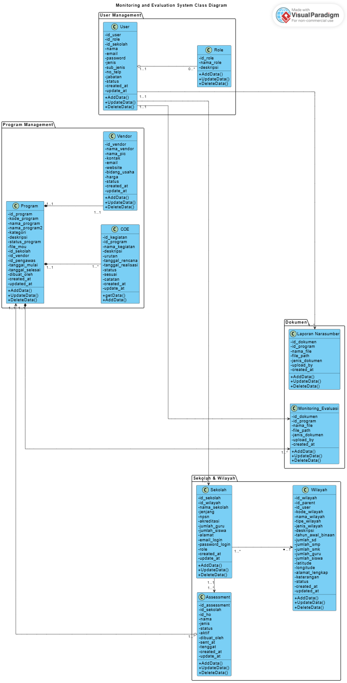

LAMPIRAN G DESAIN ANTAR MUKA

G.1 Desain Antar Muka OnBoarding

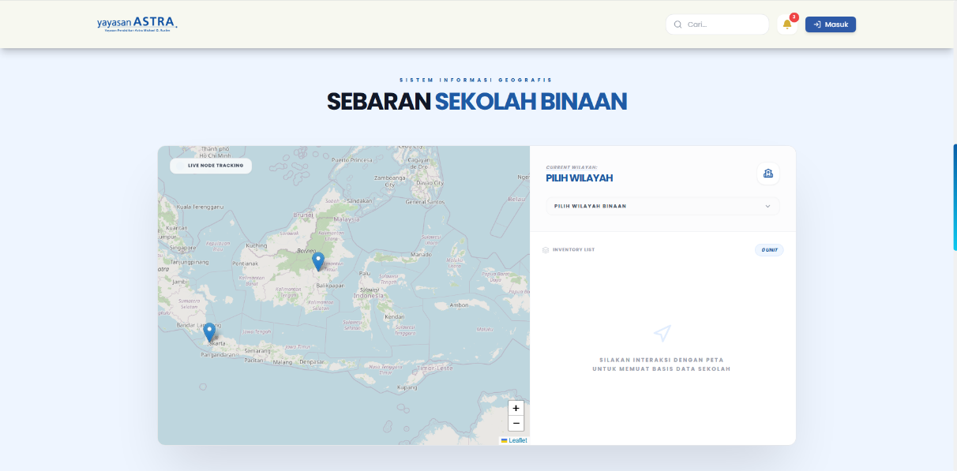

G.2 Desain Antar Muka Login
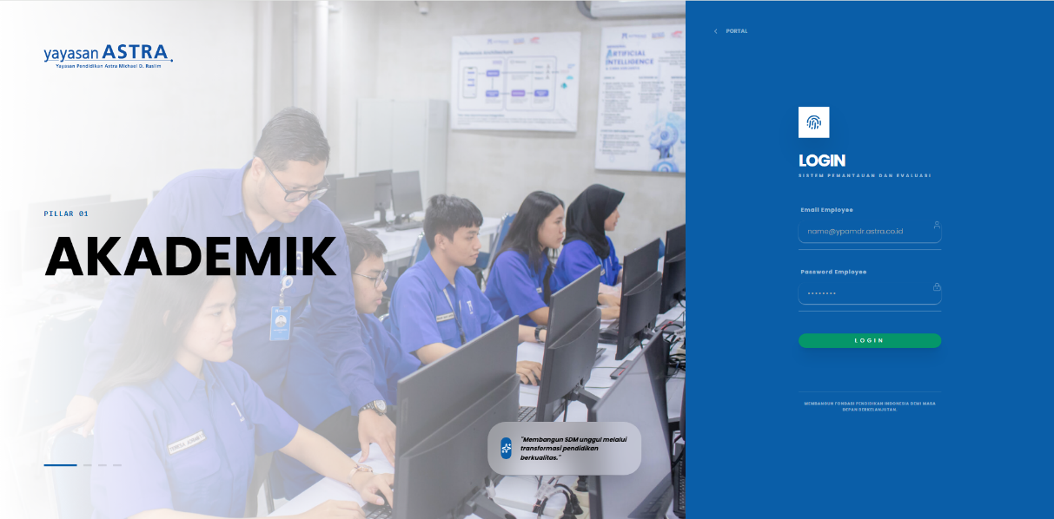

G.3 Desain Antar muka Dashboard COE Admin
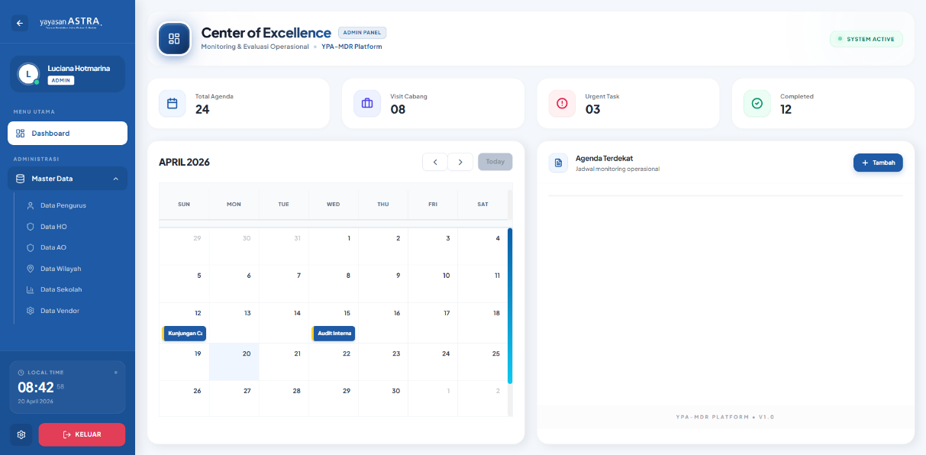

G.4 Desain Antar Muka Create Wilayah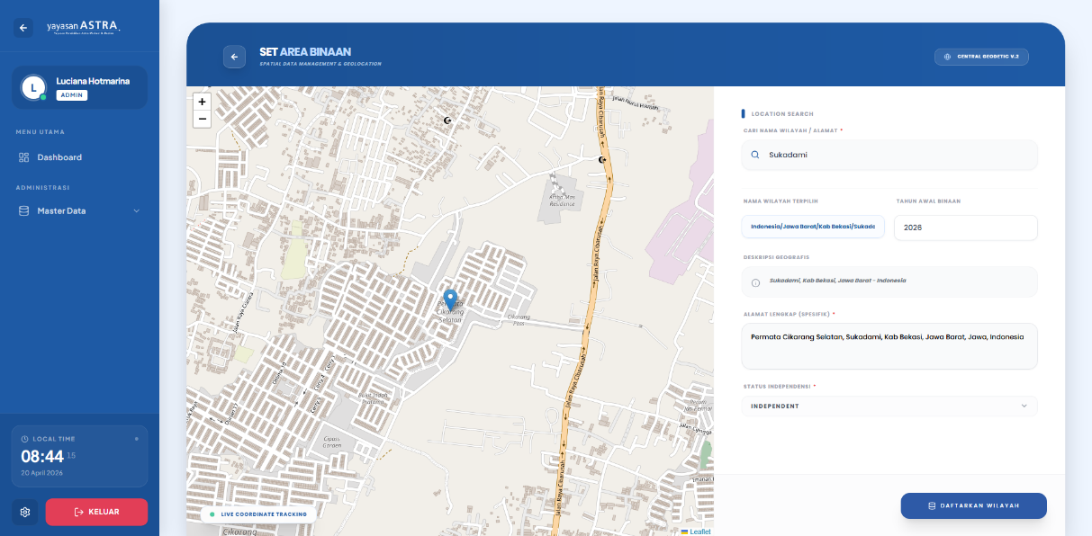

G.5 Desain Antar Muka Read Wilayah
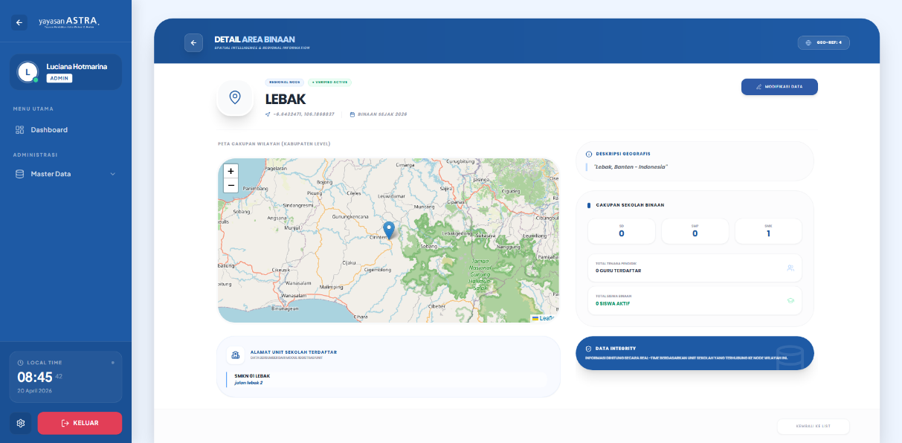

G.6 Desain Antar Muka Edit Wilayah
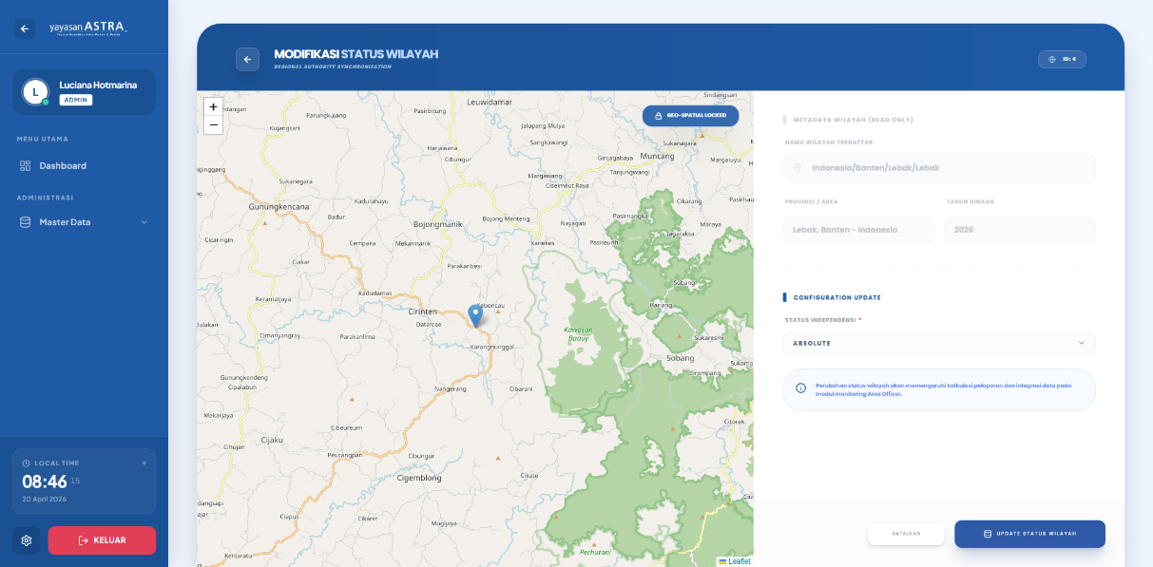

G.7 Desain Antar Muka Isi Assessment
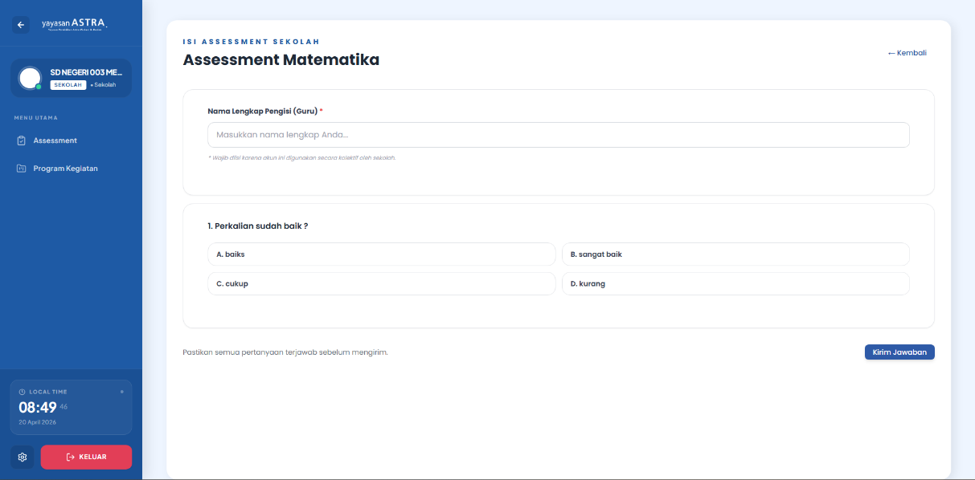

G.8 Desain Antar Muka Buat Assessment
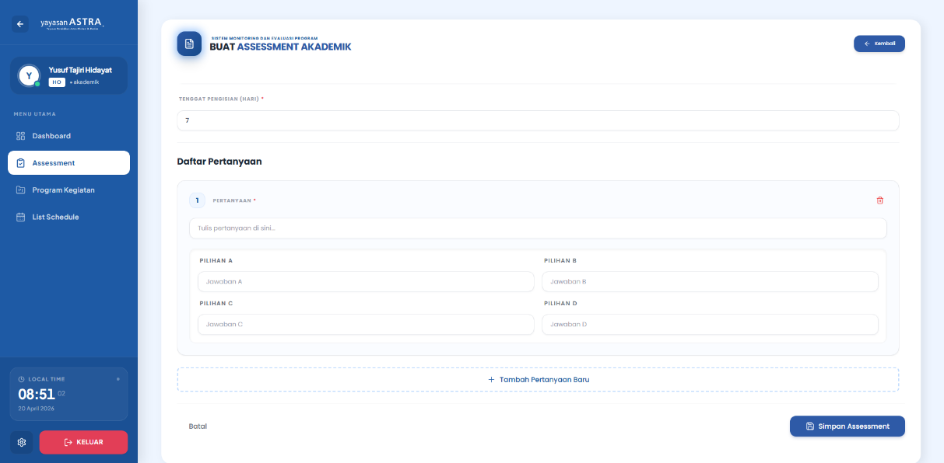

LAMPIRAN H LINK ANTAR LAYAR
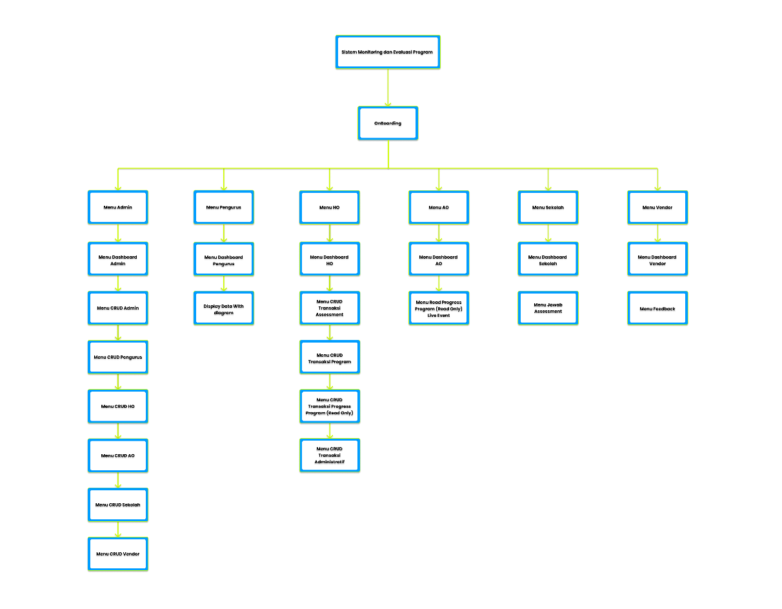

LAMPIRAN I ACTIVITY PLAN

I.1 Activity Plan Opening Stage

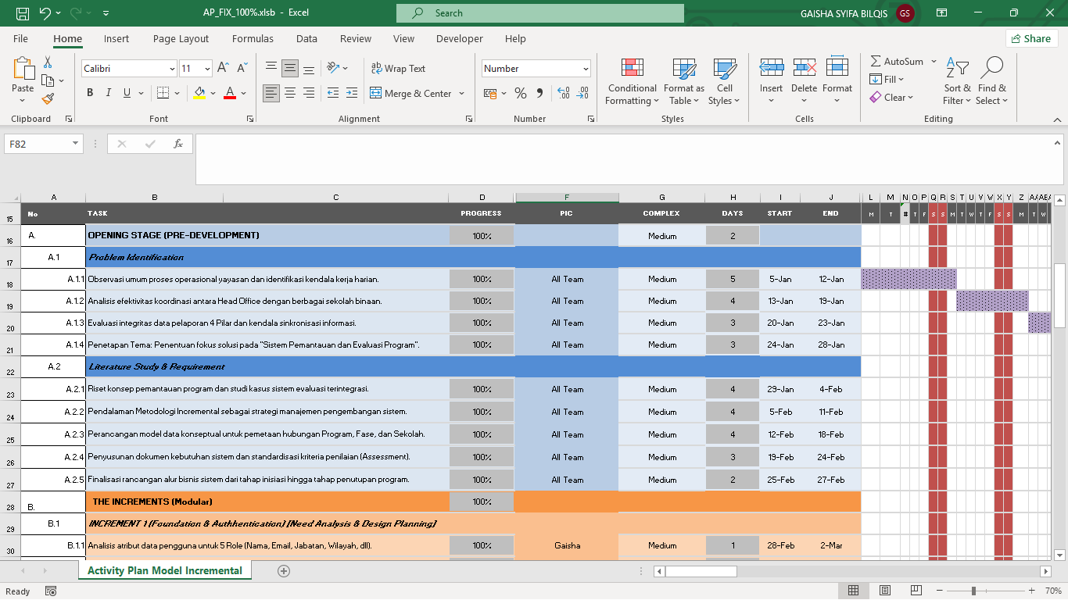

I.2 Activity Plan The Increment 1

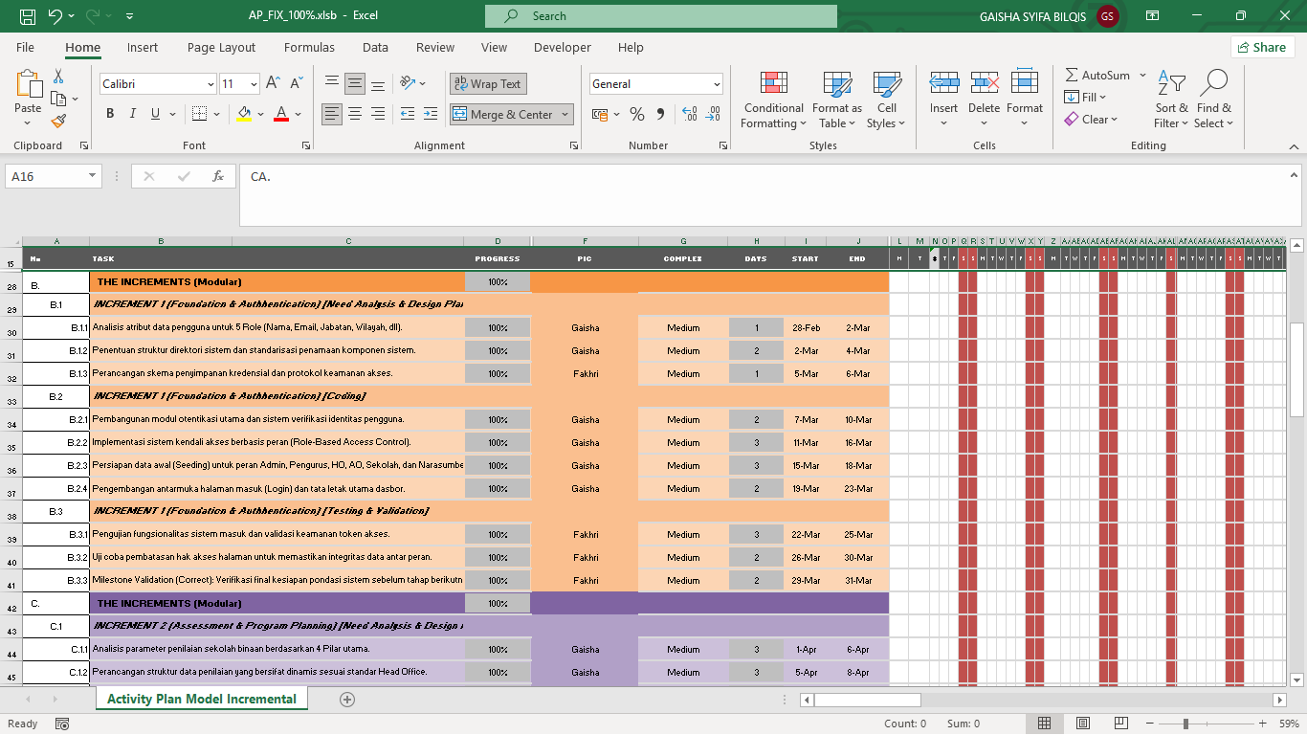

I.3 Activity Plan The Increment 2

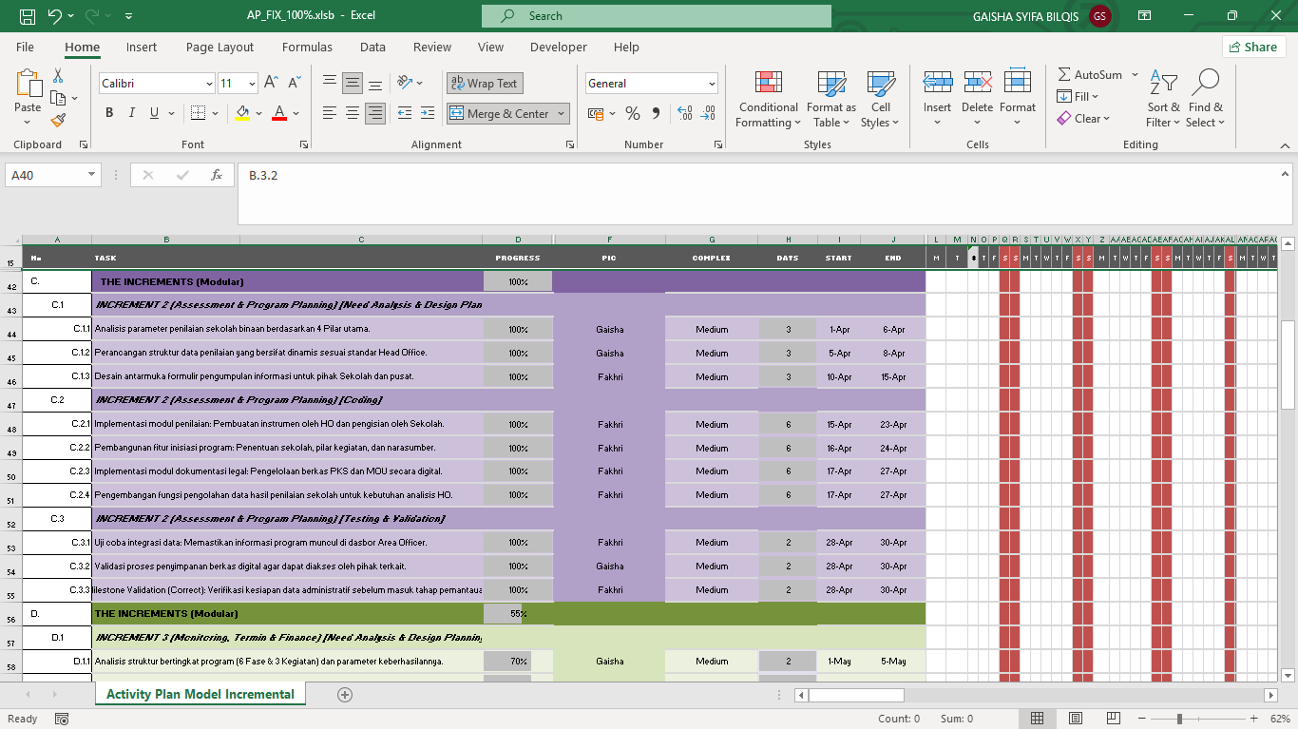

I.4 Activity Plan The Increment 3
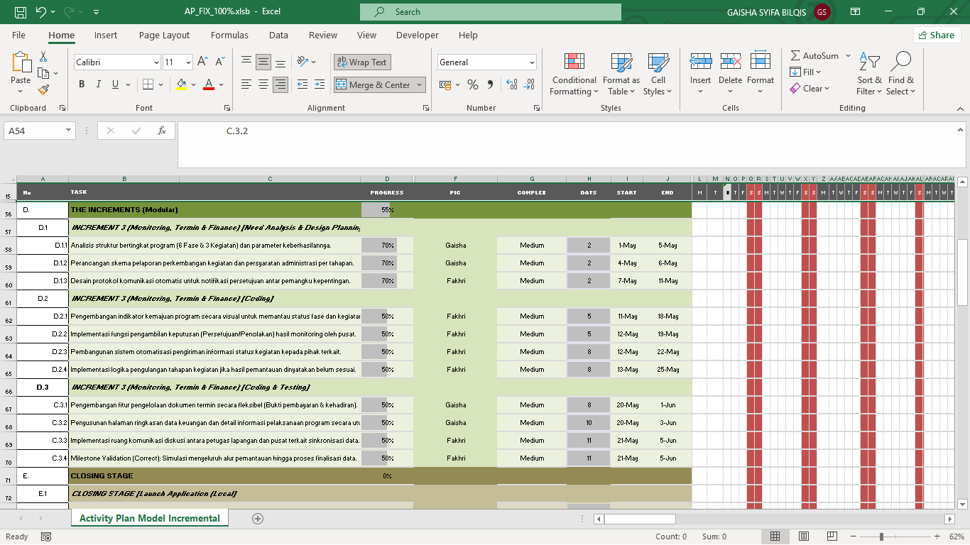

I.5 Activity Plan Closing Stage
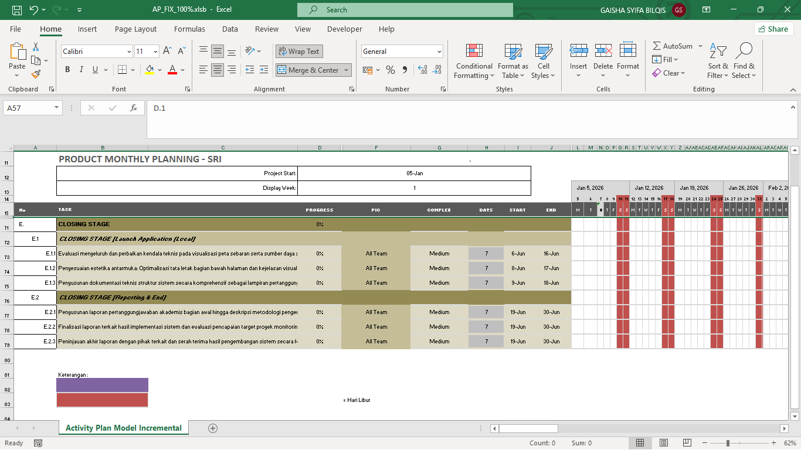

LAMPIRAN J PHYSICAL DATA MODEL
